Avance de proyecto #3 — Arquitectura inicial
Asignatura: Ingeniería de Software I
Docente: Juan Pablo Bustamante Moreno
Institución: Escuela Tecnológica Instituto Técnico Central (ETITC)
Integrantes: Joseph · Brayan · Alejandra · Michael
Fecha de entrega: 14 de septiembre de 2026
Sprint: 3

Contenido
Si aparece vacío: clic derecho sobre el índice → Actualizar campos → Actualizar toda la tabla.
Contenido 2
1. Vista de descomposición funcional 3
Portal público 4
Turnos de voluntariado 5
Inventario 5
Comprobantes y custodia 6
Zonas y motor 6
Administración y acceso 7
Requerimientos que no aparecen en el diagrama 8
2. Vista del modelo de datos 9
Raíz y catálogo 10
Red 11
Existencias — el núcleo 12
Custodia 14
Motor 15
Turnos 16
Identidad 17
Relaciones secundarias con usuario 17
Restricciones de integridad 18
3. ADR-001: Arquitectura y selección tecnológica inicial 19
Contexto 19
Decisión 20
Alternativas consideradas 22
Justificación 23
Consecuencias positivas 24
Consecuencias, riesgos y limitaciones 24
4. Diagrama de arquitectura 26
Contexto 26
Contenedores 28
Anexo A. Trazabilidad de requerimientos 30
Anexo B. Referencias al repositorio del proyecto 33

1. Vista de descomposición funcional
La vista organiza las funcionalidades de Acopio en 6 módulos, 20 submódulos y 67 funcionalidades. Se derivó de los 75 requerimientos funcionales activos y de las historias de usuario semilla del proyecto. La agrupación en seis módulos es la misma que organiza las épicas del Avance 2, de modo que cada funcionalidad se rastrea hasta su historia de usuario. Los seis módulos reúnen los siete módulos del producto descritos en el Avance 1: el directorio de causas, el mapa de acopios y el home público forman el Portal público.
Convenciones. El sistema va en verde azulado oscuro, los módulos en verde azulado, los submódulos en verde azulado claro y las funcionalidades en blanco. Cada funcionalidad indica su operación —C crear, R consultar, U actualizar, D eliminar— y los requerimientos (RF) que la originan. El rojo, el ámbar, el verde y el morado no se usan: en la interfaz del producto están reservados para el estado del inventario.
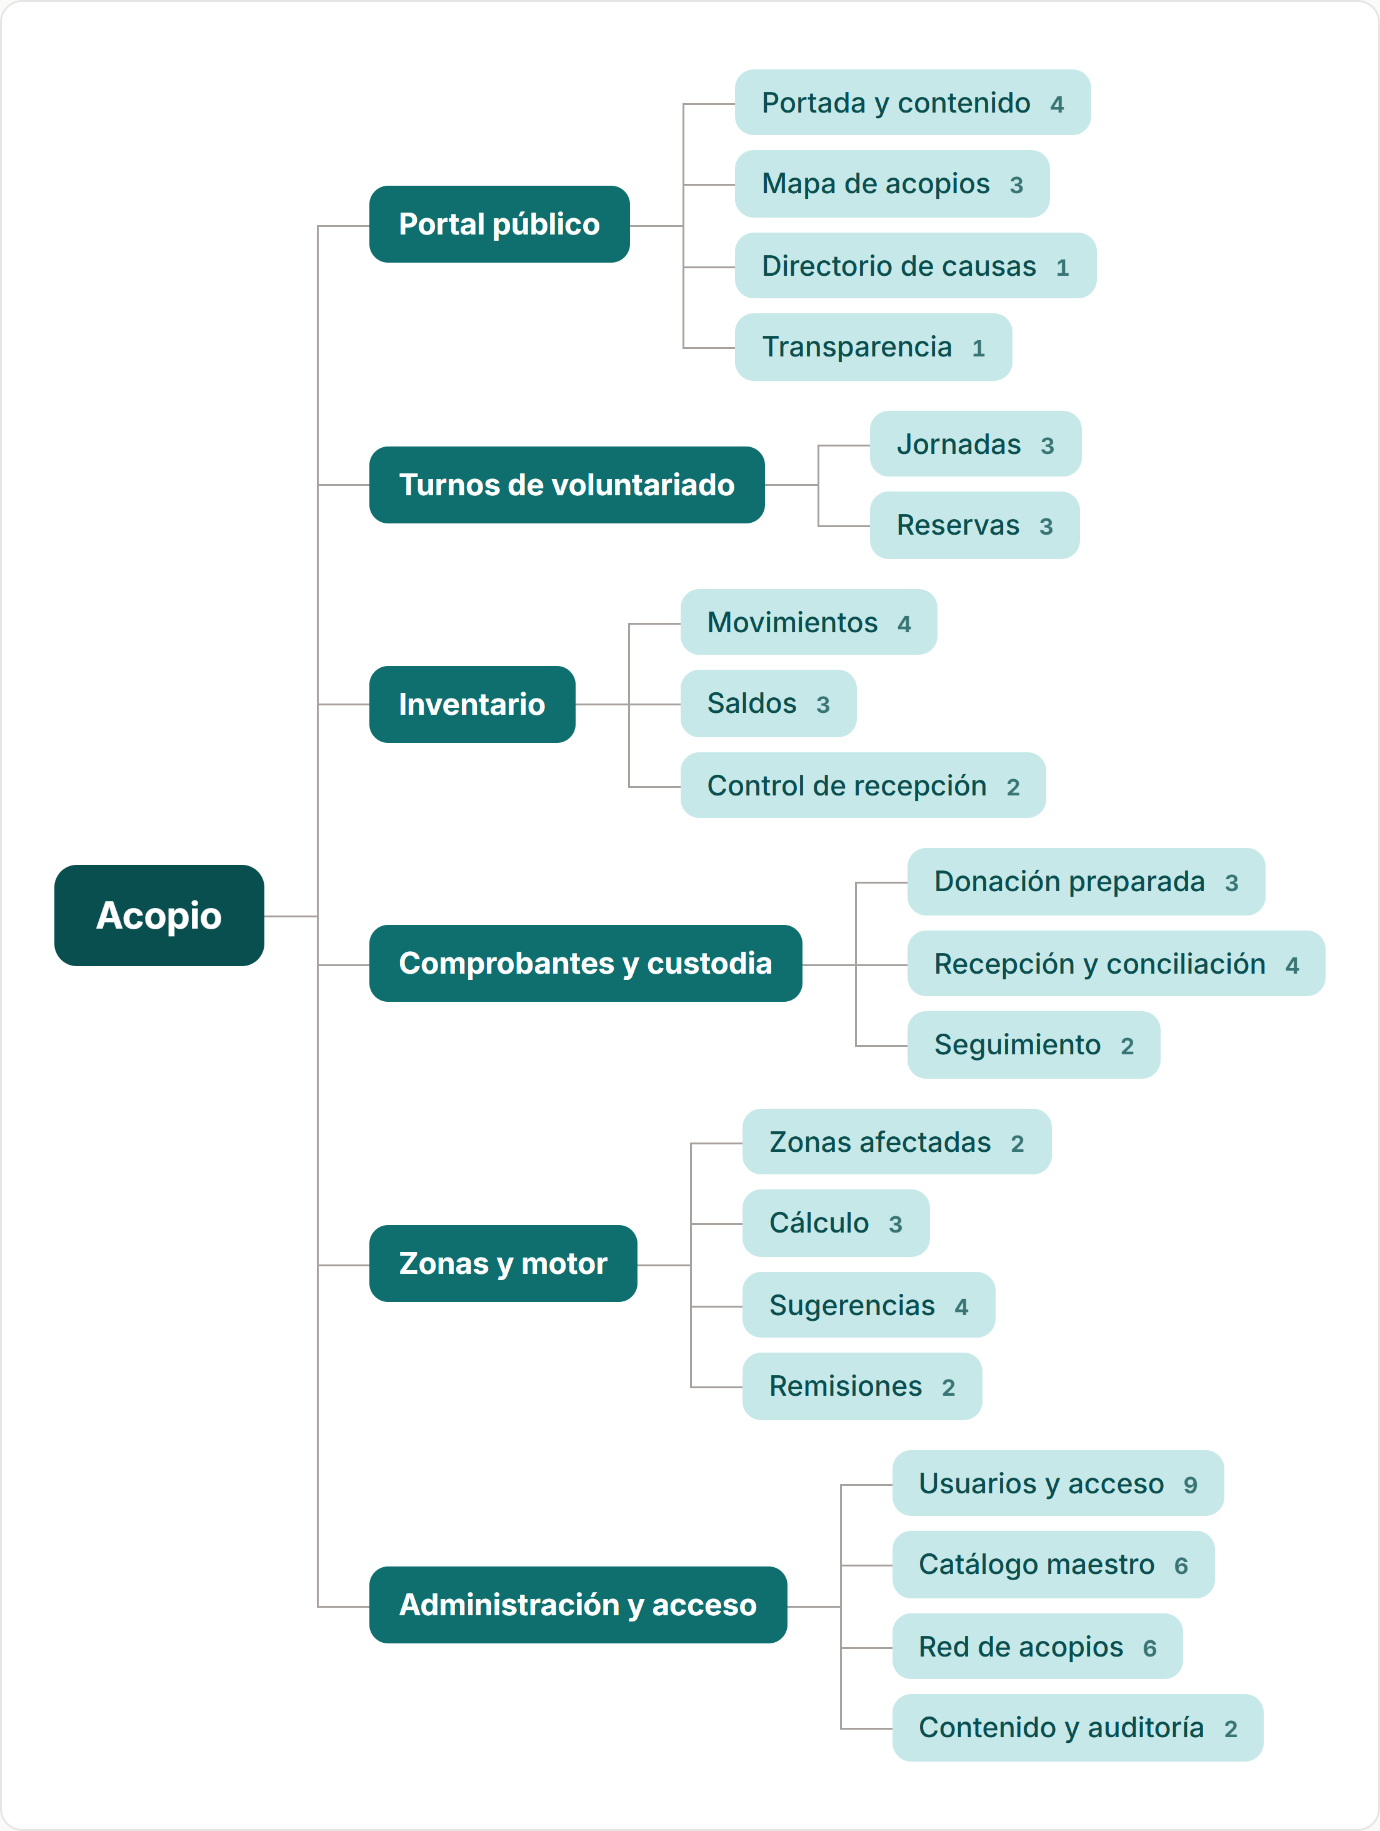
Figura 1. Acopio: vista general de la descomposición funcional. El número en cada submódulo es su cantidad de funcionalidades.

Portal público
Agrupa M1 Directorio de causas, M2 Mapa de acopios y M7 Home. 4 submódulos y 9 funcionalidades.
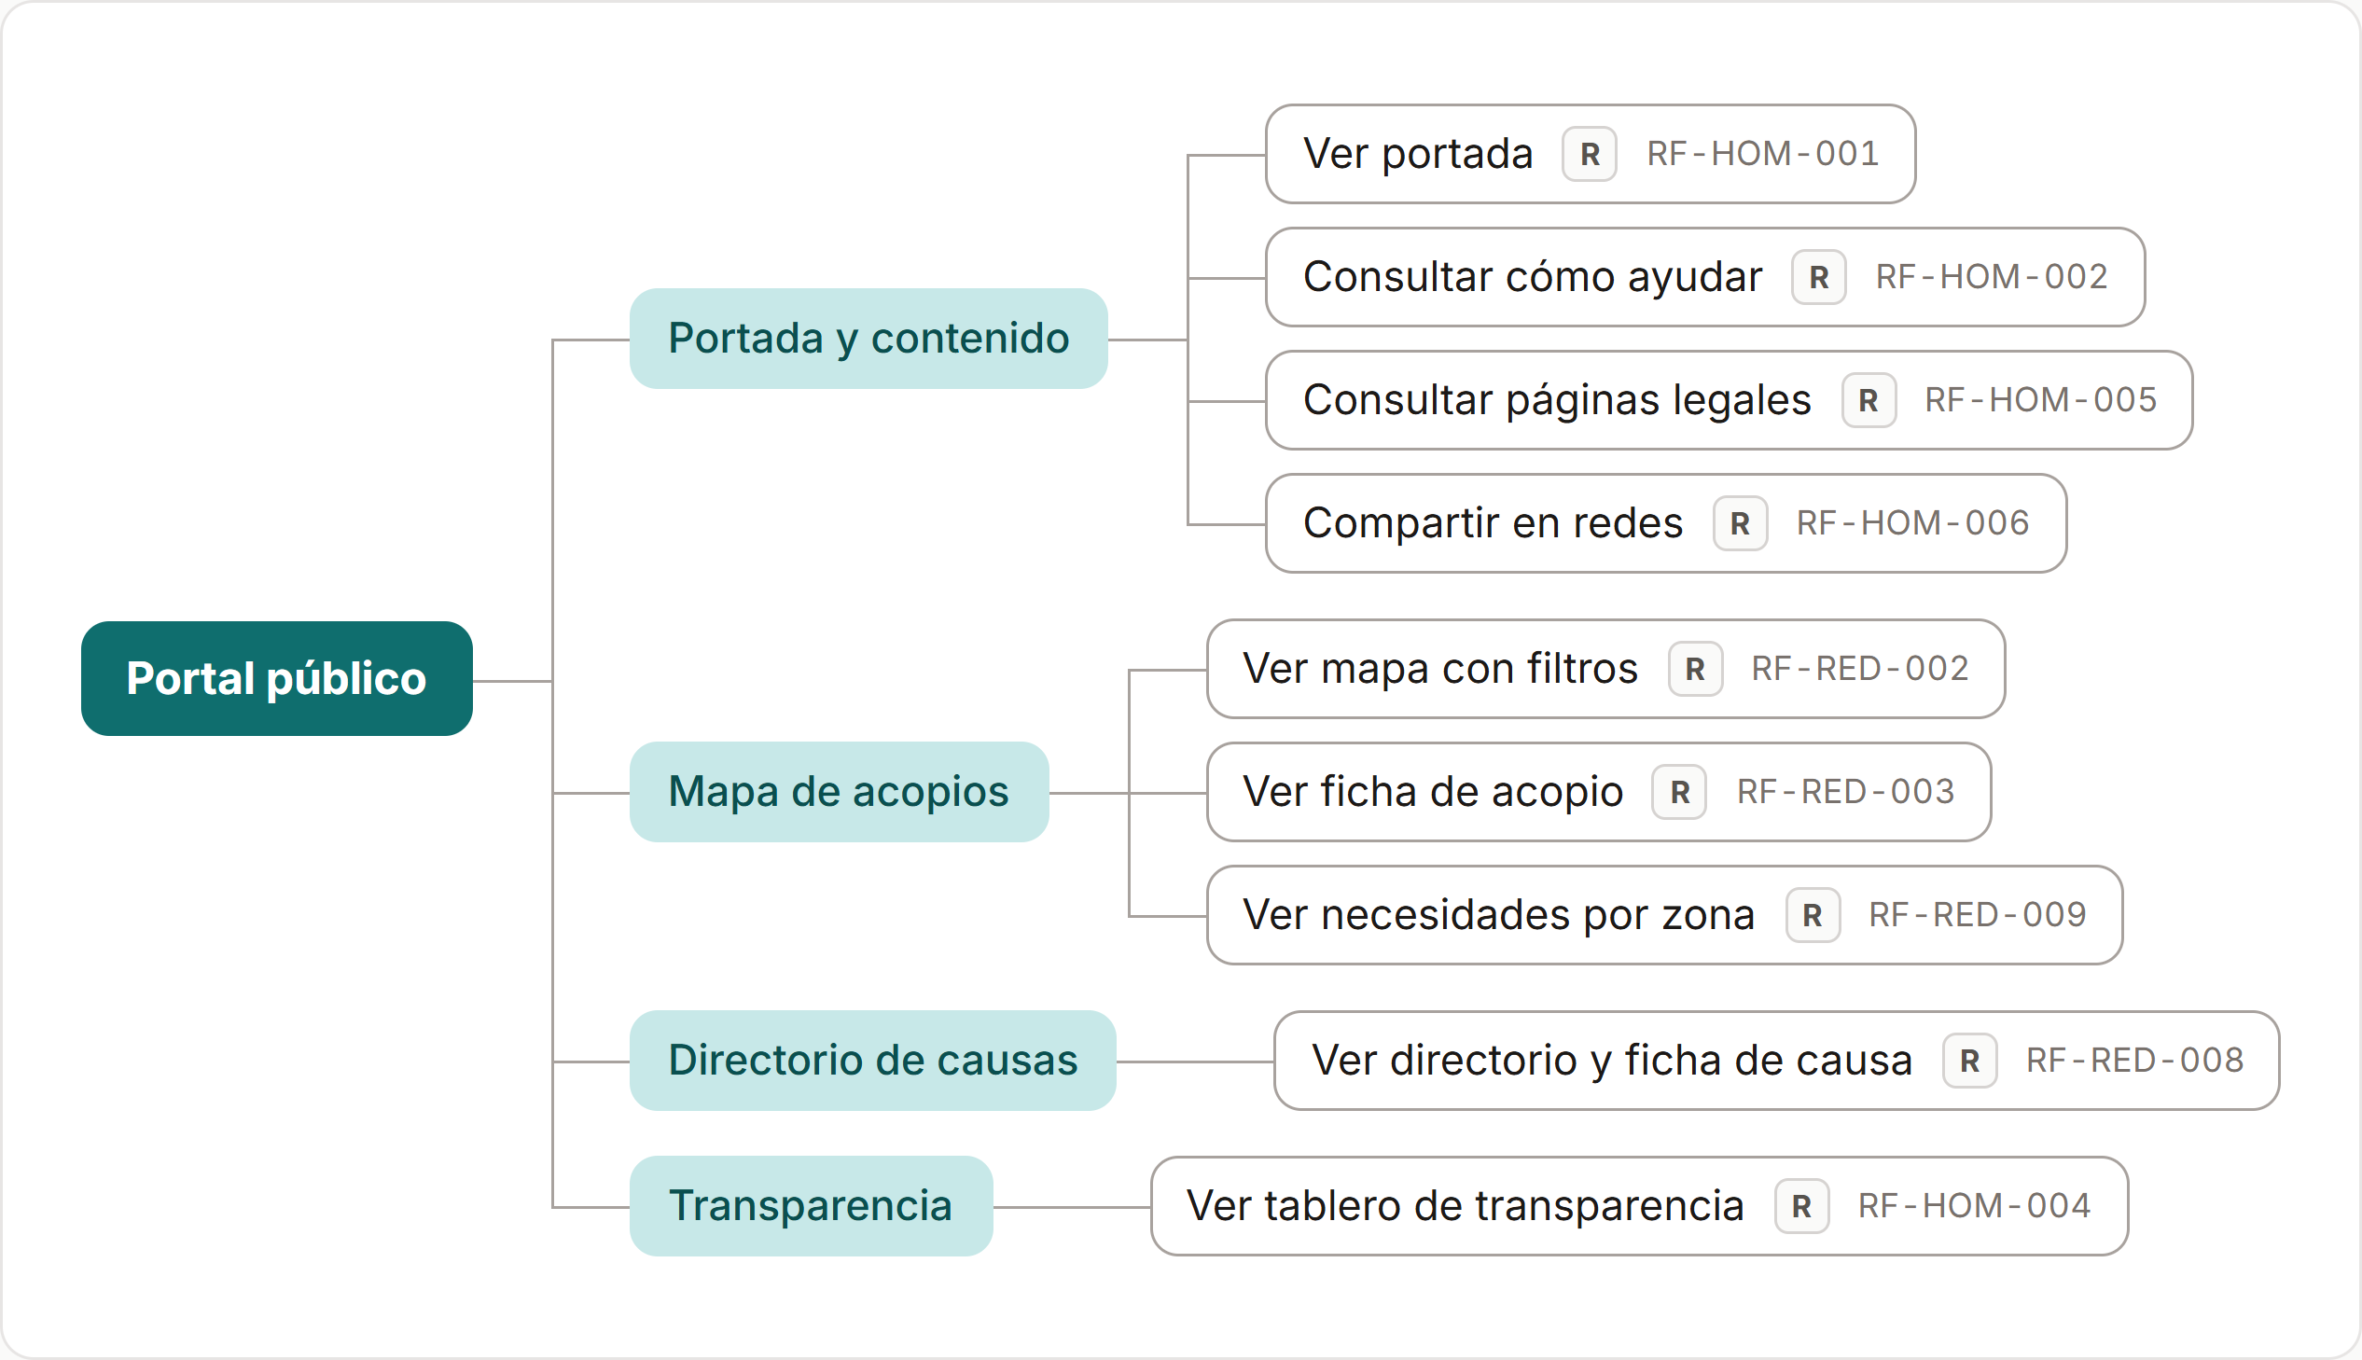
Figura 2. Módulo Portal público: submódulos y funcionalidades con su operación y sus RF.

Turnos de voluntariado
Corresponde a M3 Turnos y cupos. 2 submódulos y 6 funcionalidades.
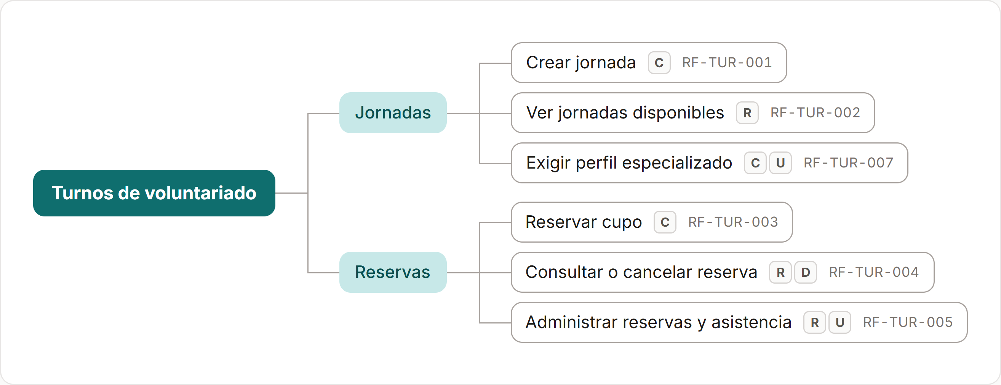
Figura 3. Módulo Turnos de voluntariado: submódulos y funcionalidades con su operación y sus RF.

Inventario
Corresponde a M4 Inventario de acopio. 3 submódulos y 9 funcionalidades.
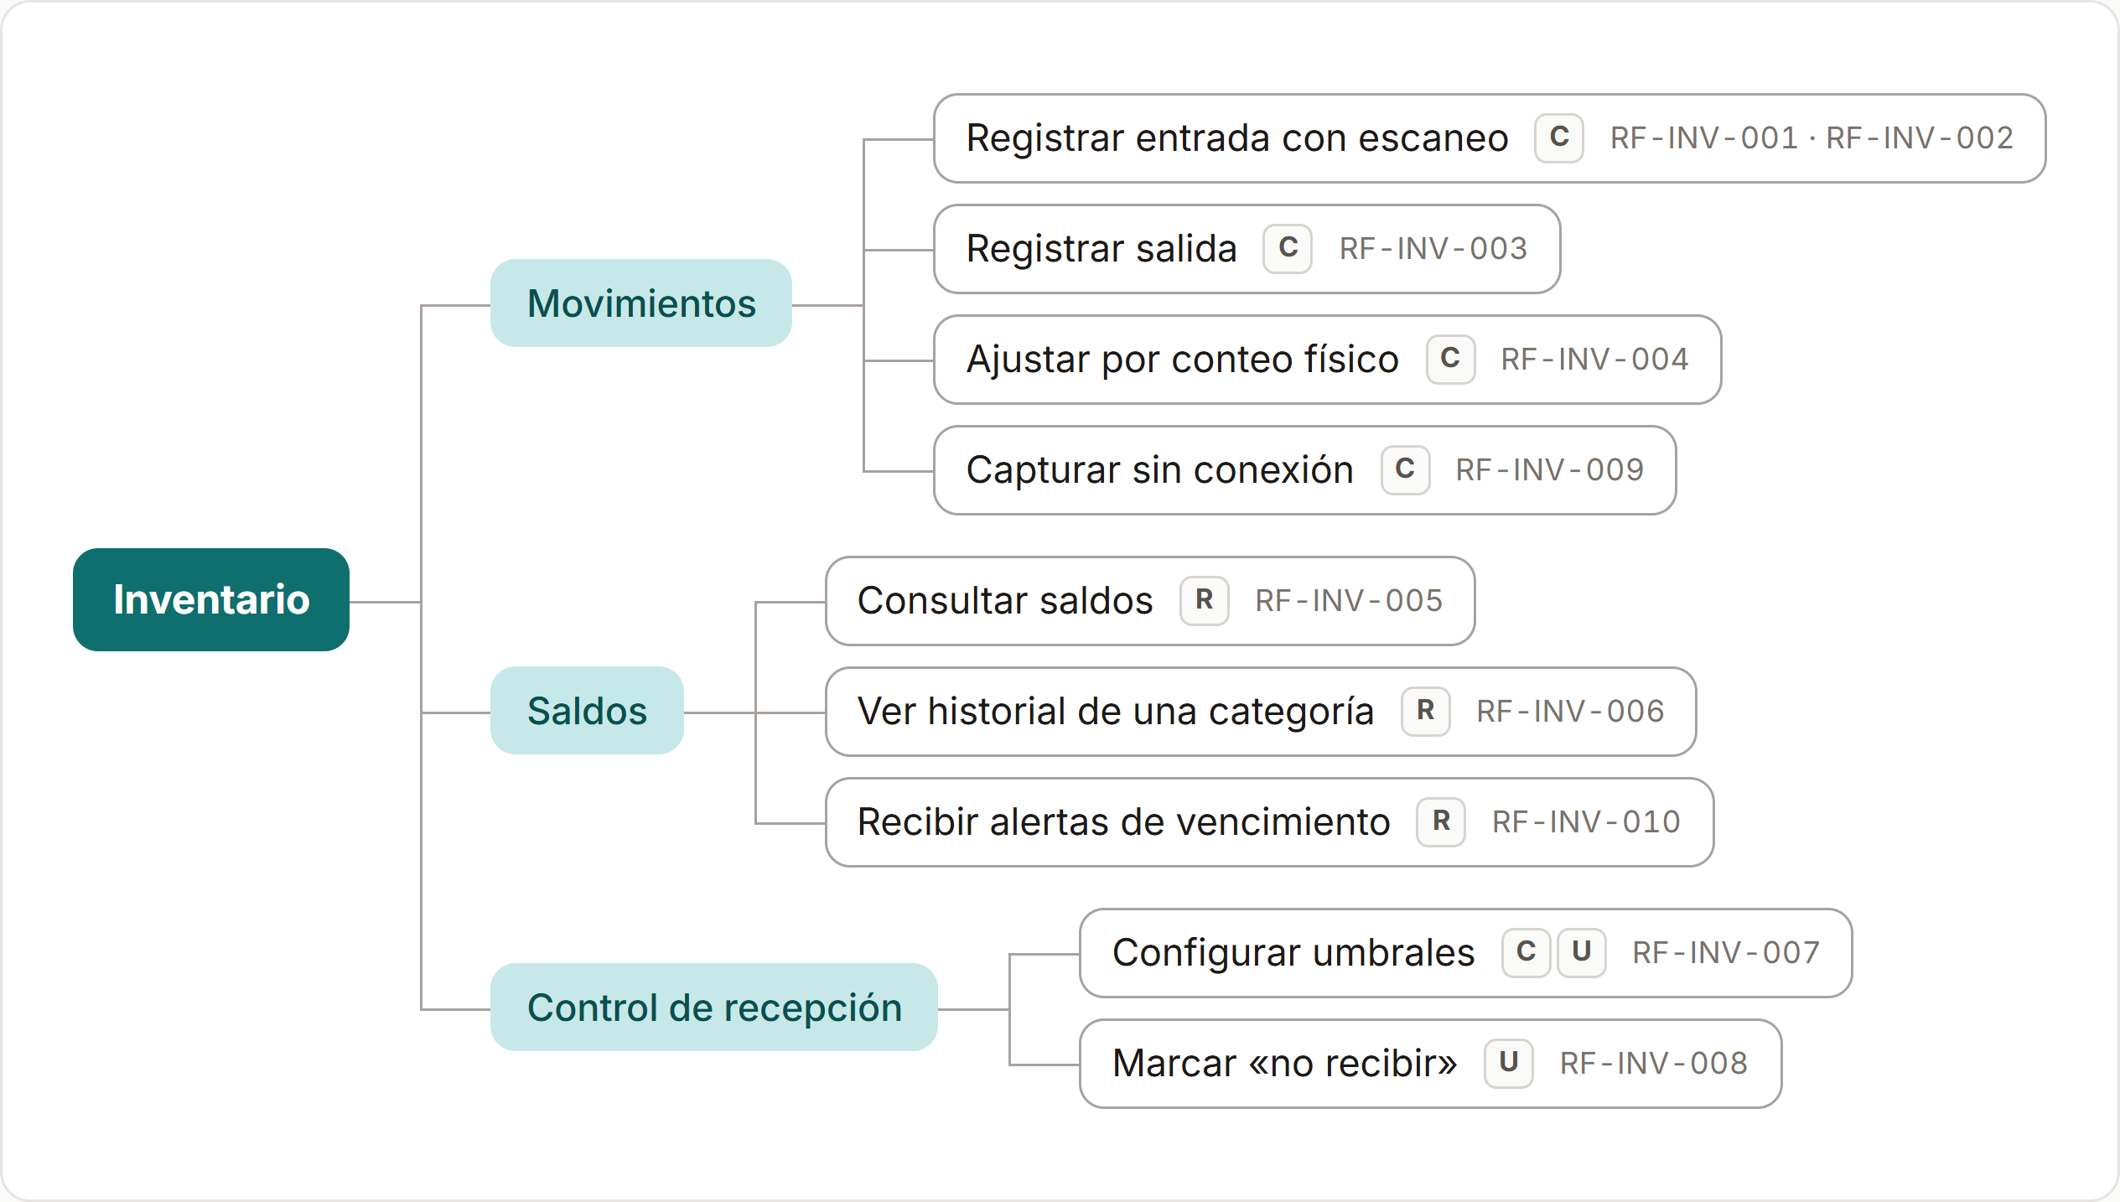
Figura 4. Módulo Inventario: submódulos y funcionalidades con su operación y sus RF.

Comprobantes y custodia
Corresponde a M5 Comprobantes y cadena de custodia. 3 submódulos y 9 funcionalidades.
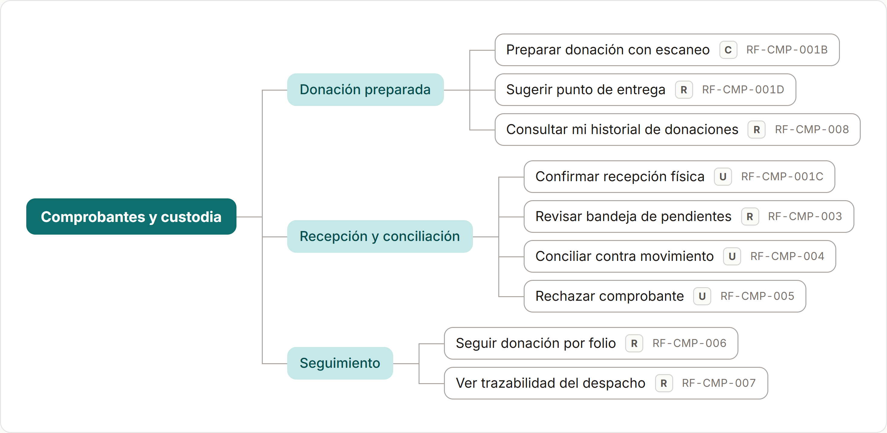
Figura 5. Módulo Comprobantes y custodia: submódulos y funcionalidades con su operación y sus RF.

Zonas y motor
Corresponde a M6 Zonas afectadas y motor de emparejamiento. 4 submódulos y 11 funcionalidades.
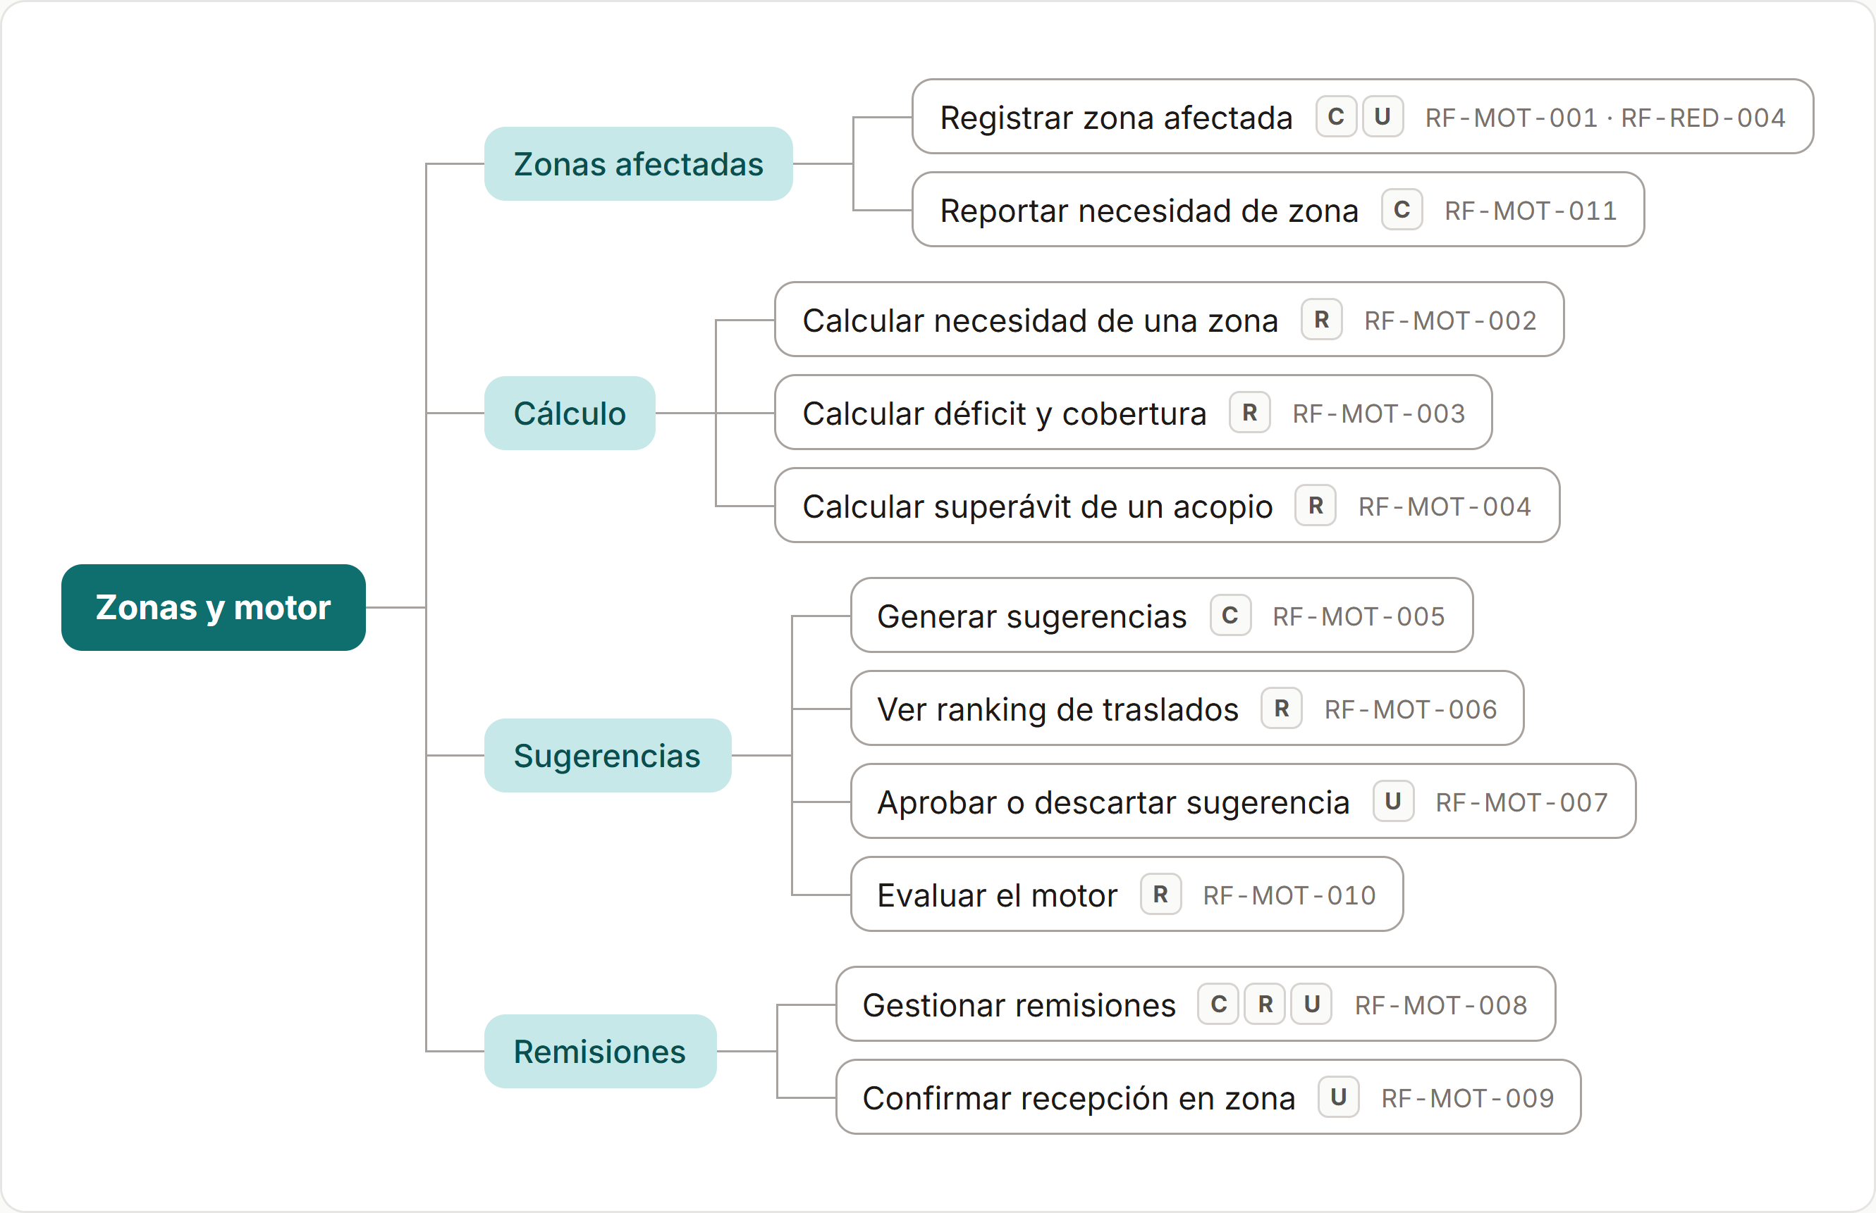
Figura 6. Módulo Zonas y motor: submódulos y funcionalidades con su operación y sus RF.

Administración y acceso
Identidad, catálogo maestro, gestión de la red y bitácora. 4 submódulos y 23 funcionalidades.
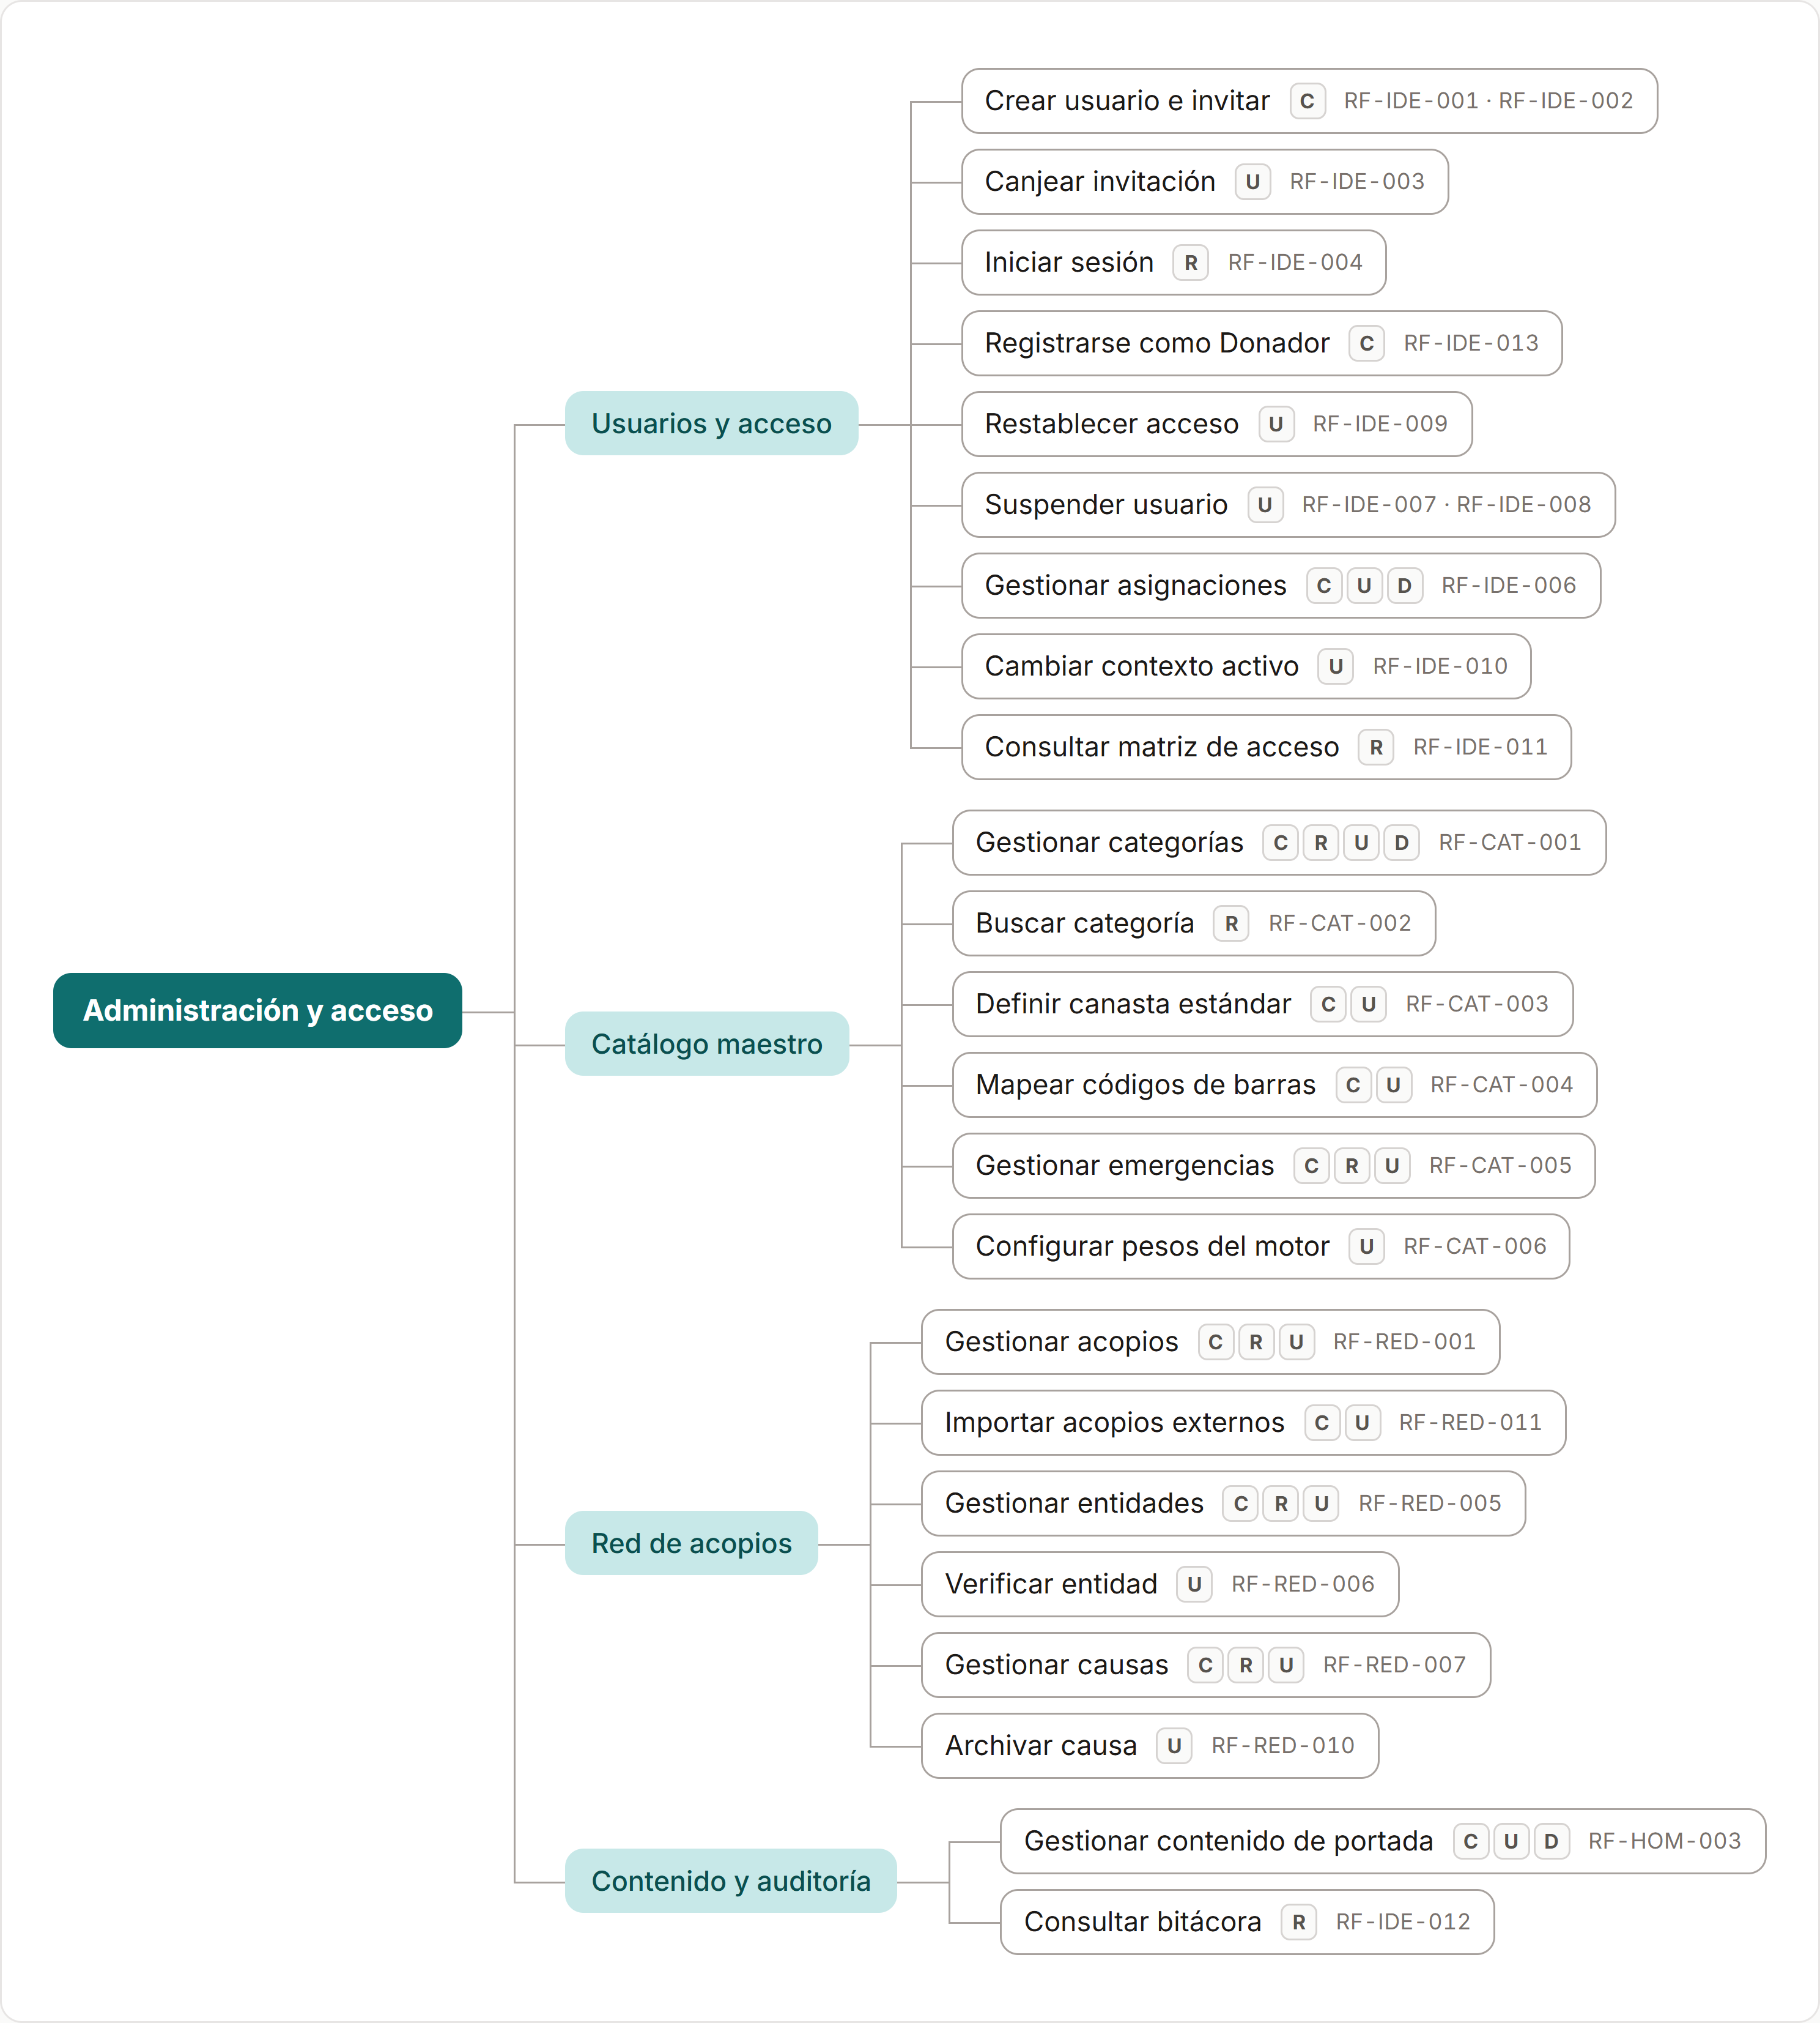
Figura 7. Módulo Administración y acceso: submódulos y funcionalidades con su operación y sus RF.

Requerimientos que no aparecen en el diagrama
De los 75 requerimientos, 4 no son funcionalidades que alguien use: son reglas o propiedades que el sistema cumple en todas partes. Por eso no se dibujan como nodos, y la trazabilidad completa del Anexo A los registra aparte.
• RF-IDE-005 · Autorizar cada request. Regla de seguridad: se cumple en cada funcionalidad, no es una acción.
• RF-INV-011 · Integridad transaccional. Propiedad del inventario: garantía transaccional, no una acción.
• RF-CMP-002 · Almacenar archivos de forma segura. Propiedad del almacenamiento: la cumple el módulo transversal de archivos.
• RF-TUR-006 · Comunicar la naturaleza del dato. Regla de interfaz: cómo se rotulan los cupos en toda pantalla.

2. Vista del modelo de datos
El modelo es relacional, sobre PostgreSQL 16. Las entidades del alcance se organizan en siete grupos de tablas, con un diagrama entidad-relación por grupo —dos para existencias, el más cargado—, porque un solo diagrama con unas cuarenta relaciones resultaba ilegible. Cada diagrama marca llaves primarias (PK), llaves foráneas (FK), cardinalidades y los atributos que gobiernan una regla de negocio. Cuando una entidad aparece en un grupo solo como referencia de otro, se dibuja liviana: únicamente su llave primaria, con una nota del grupo donde está completa.
El saldo del inventario no es una tabla. Se deriva de los movimientos, que nunca se editan ni se borran; así cualquier saldo se puede reconstruir y auditar. Por eso no aparece en los diagramas.

Raíz y catálogo
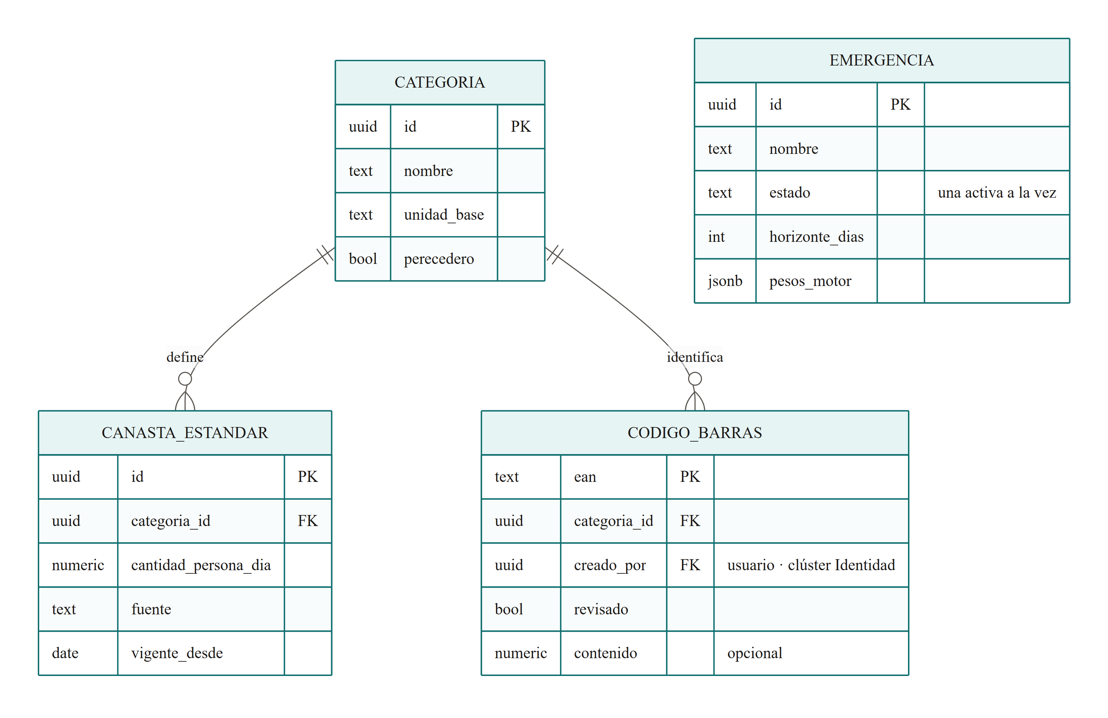
Figura 8. Diagrama entidad-relación del grupo Raíz y catálogo.
emergencia es la raíz de todo el modelo. Se dibuja aquí completa pero suelta: no tiene relaciones dentro de este clúster — salen hacia Red, Existencias y Motor, donde aparece como referencia liviana que apunta de vuelta a esta caja. El catálogo (categoria, canasta_estandar, codigo_barras) es independiente de la emergencia: una categoría sirve para cualquiera.

Red
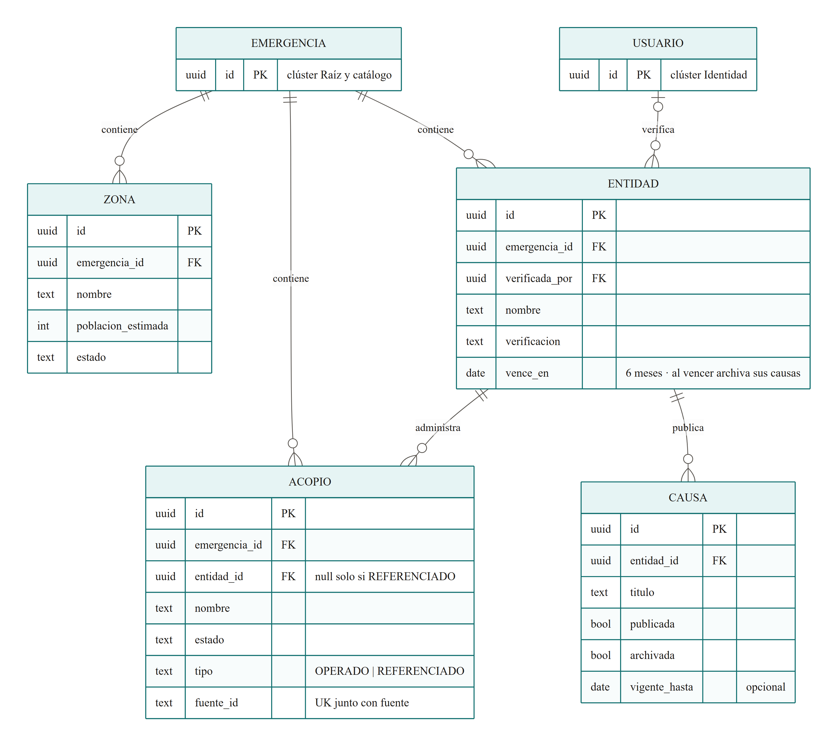
Figura 9. Diagrama entidad-relación del grupo Red.

Existencias — el núcleo
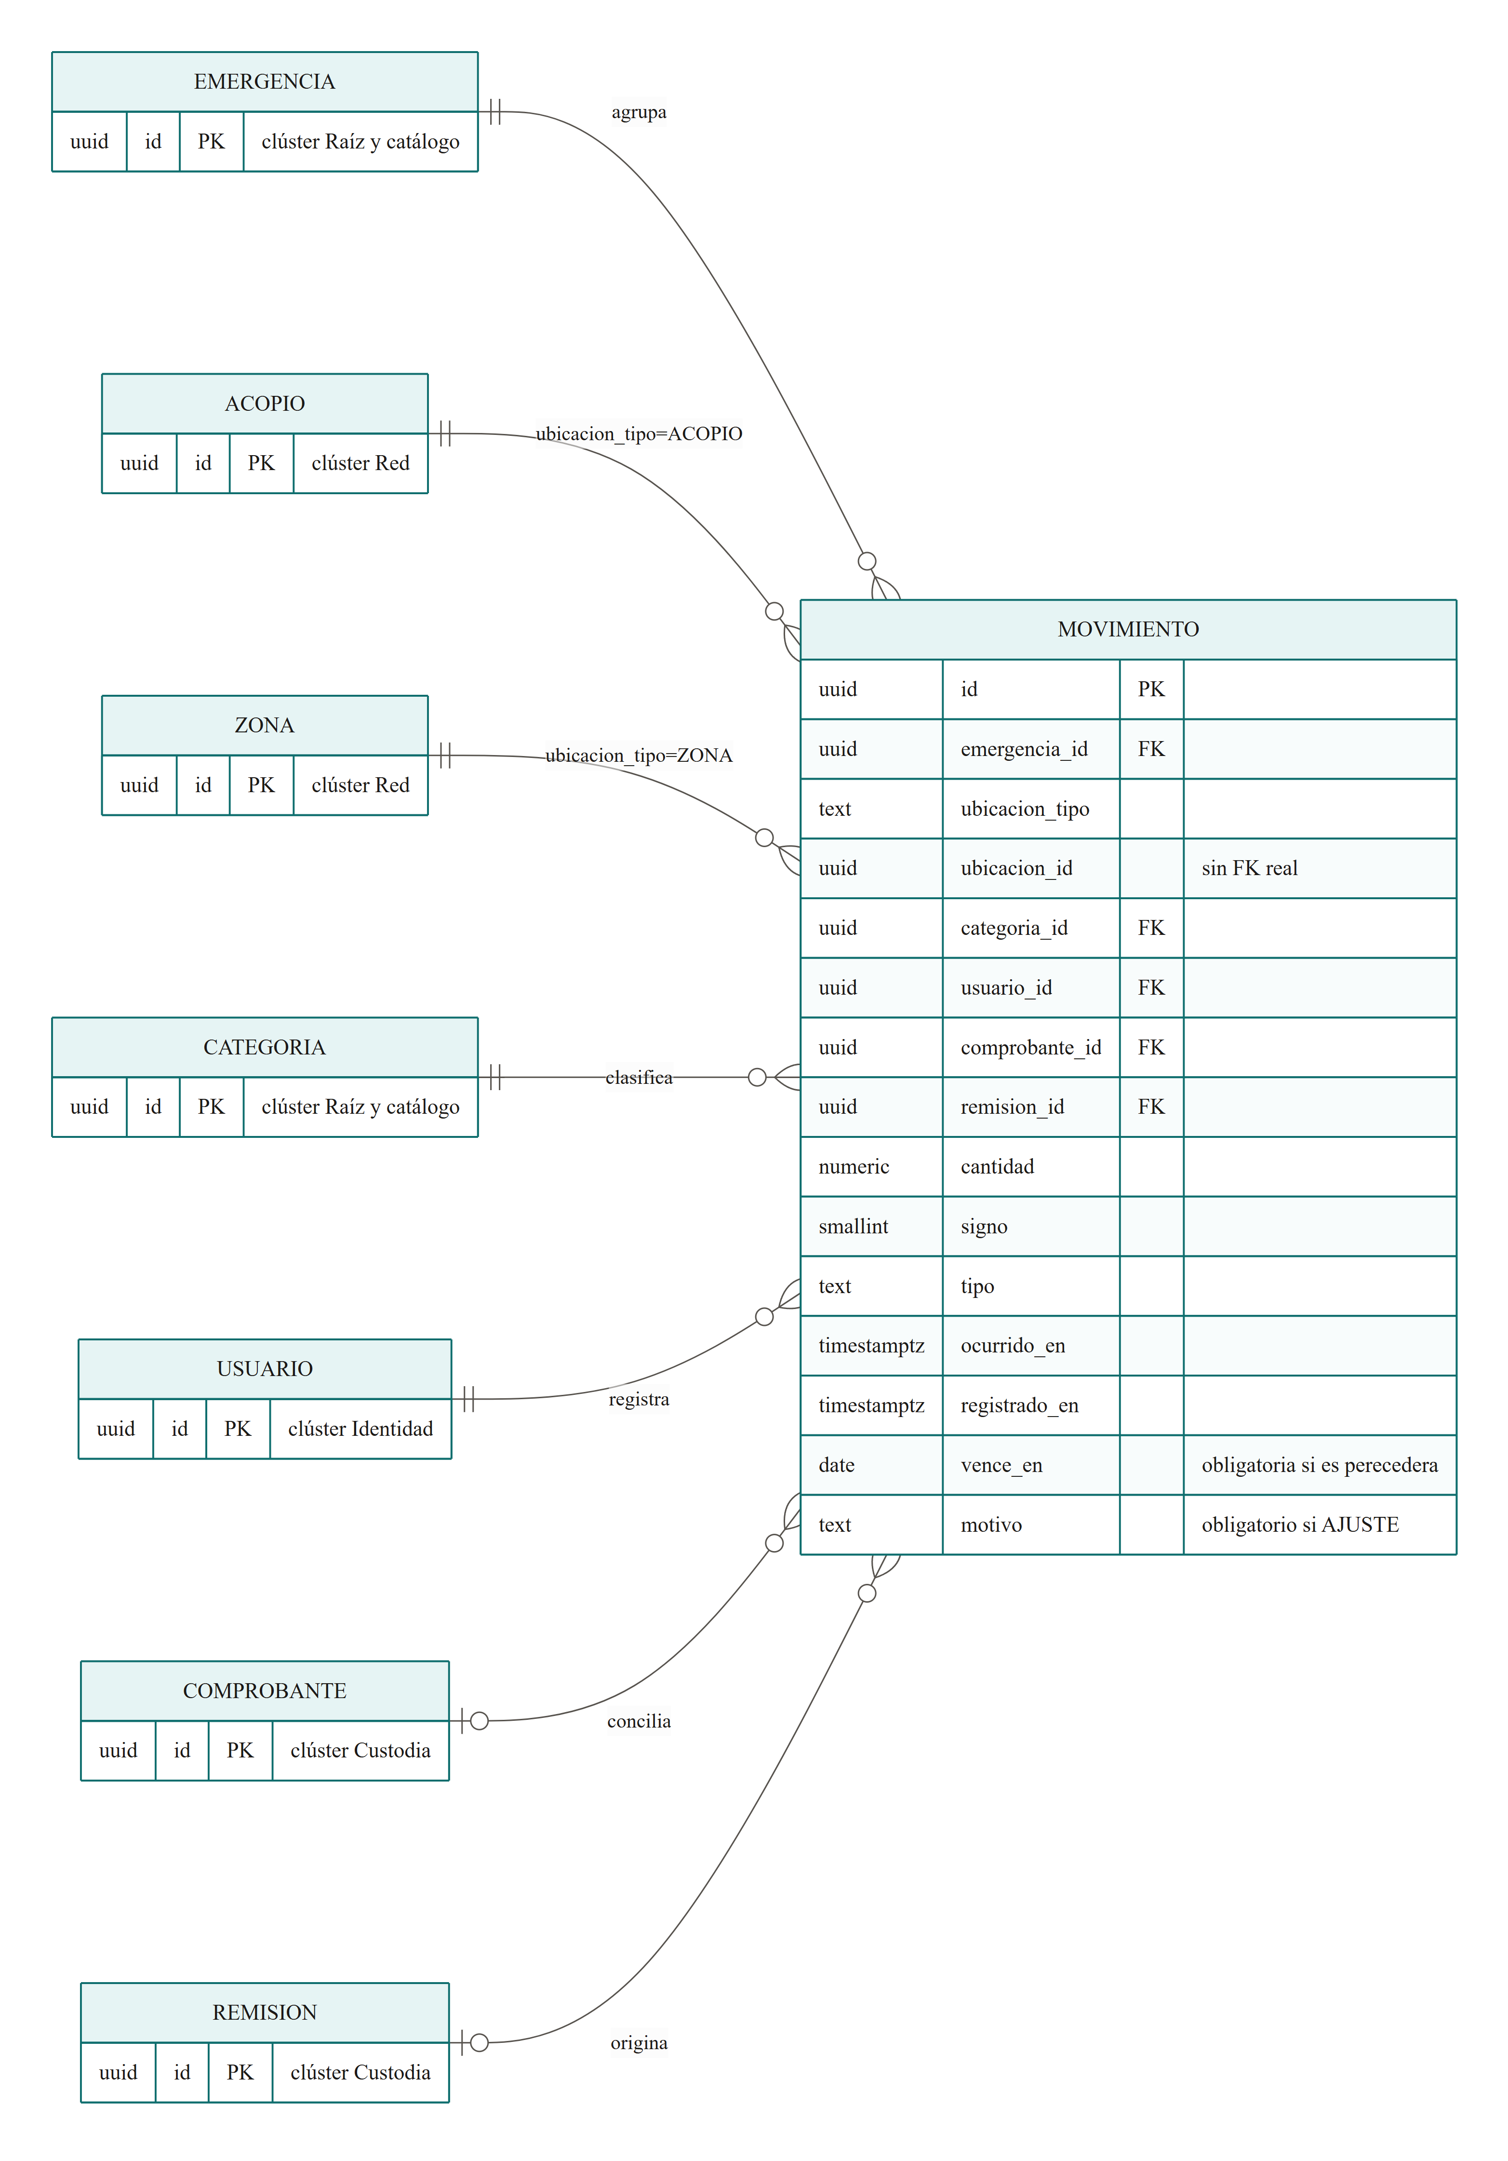
Figura 10. Diagrama entidad-relación del grupo Existencias — el núcleo (1 de 2).
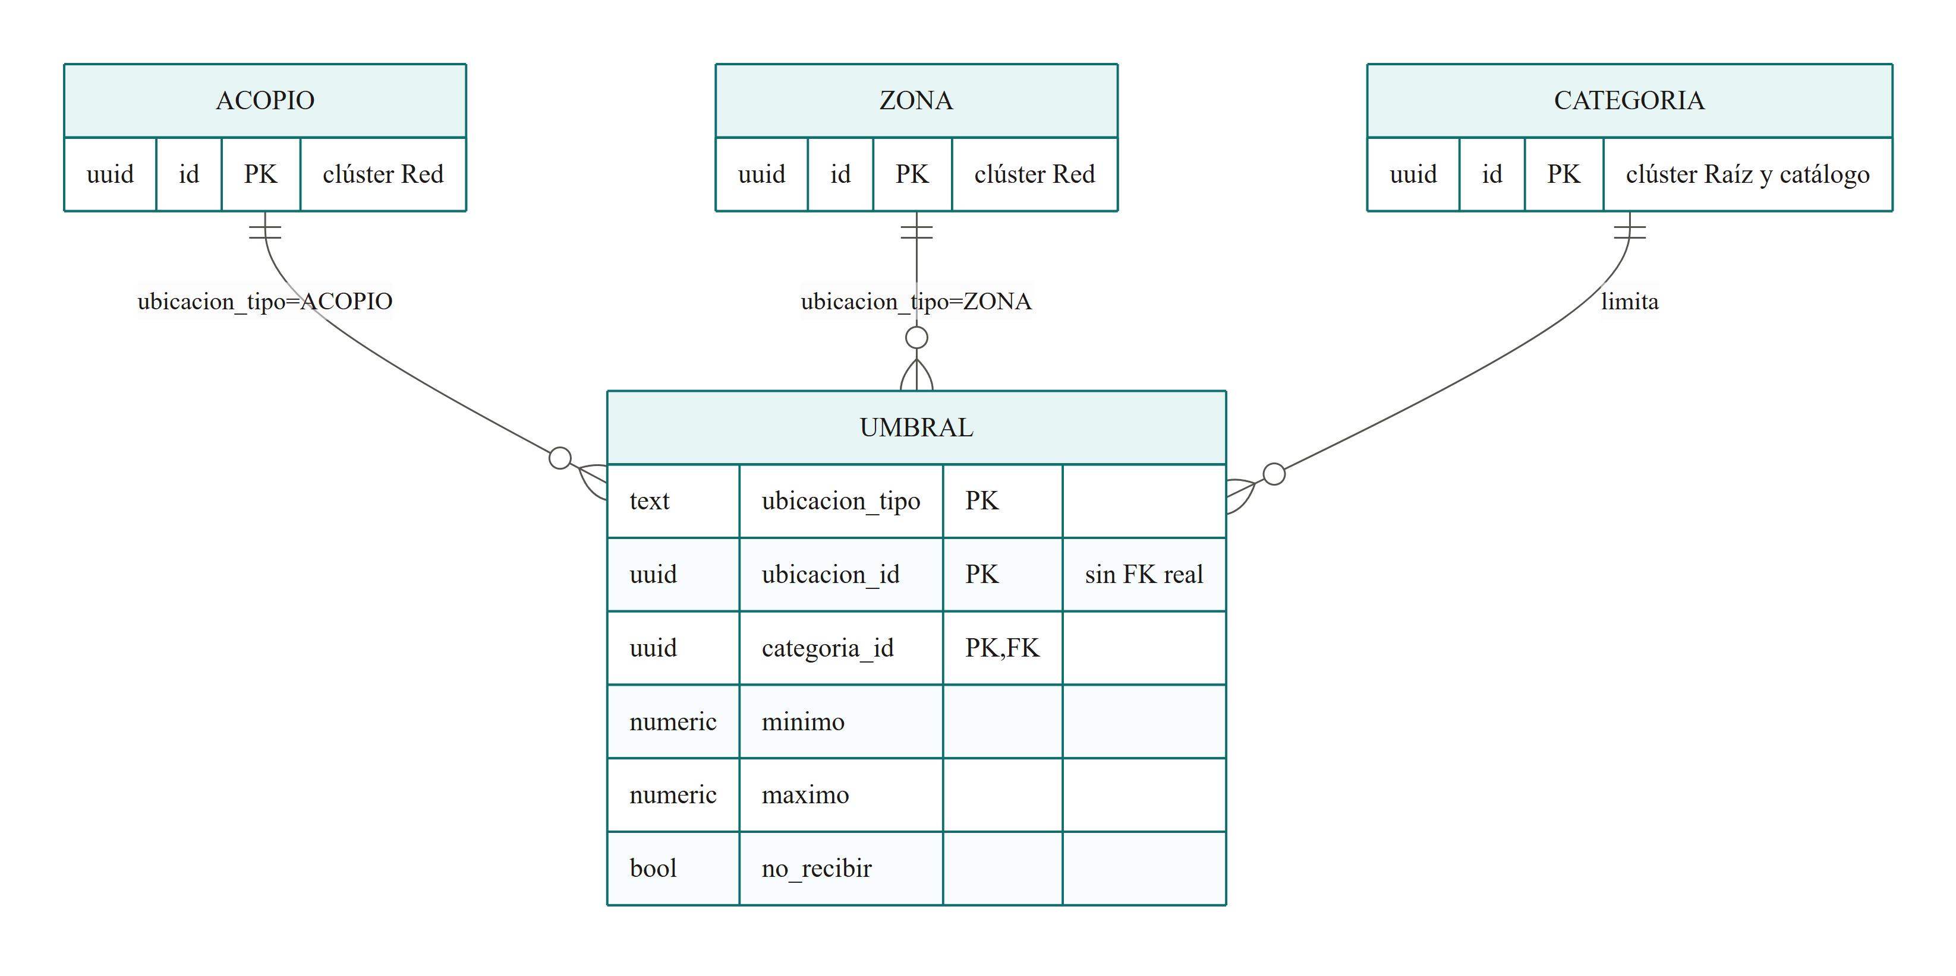
Figura 11. Diagrama entidad-relación del grupo Existencias — el núcleo (2 de 2).
El clúster más importante: es donde vive el saldo derivado de movimientos inmutables (ADR-0002). Se dibuja en dos diagramas —movimientos y umbrales— porque en uno solo las relaciones se cruzaban hasta volverlo ilegible (2026-09-14).
Por qué movimiento y umbral no tienen una FK real hacia su ubicación. Según el valor de ubicacion_tipo, ubicacion_id apunta a acopio.id o a zona.id. PostgreSQL no puede expresar una FK condicional con una sola columna, así que el diagrama dibuja las dos relaciones posibles — la regla que obliga a que solo una exista vive en la capa de aplicación, no en el esquema. Es la misma limitación honesta que ya admitía ADR-0002: lo que se puede expresar en el esquema va en el esquema, y esto no se puede. Mismo caso en usuario_asignacion, clúster Identidad.

Custodia
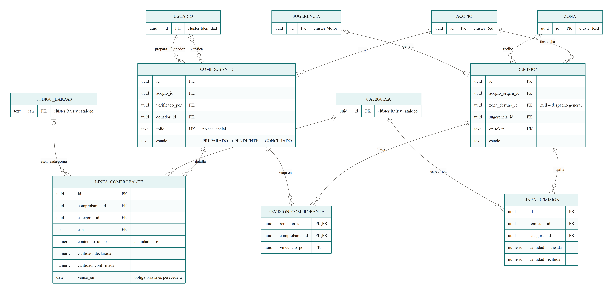
Figura 12. Diagrama entidad-relación del grupo Custodia.

Motor
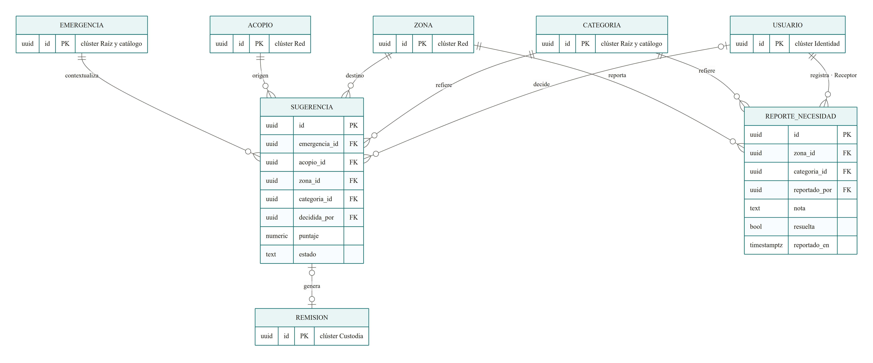
Figura 13. Diagrama entidad-relación del grupo Motor.
Es el aporte original del proyecto (spec §7).

Turnos
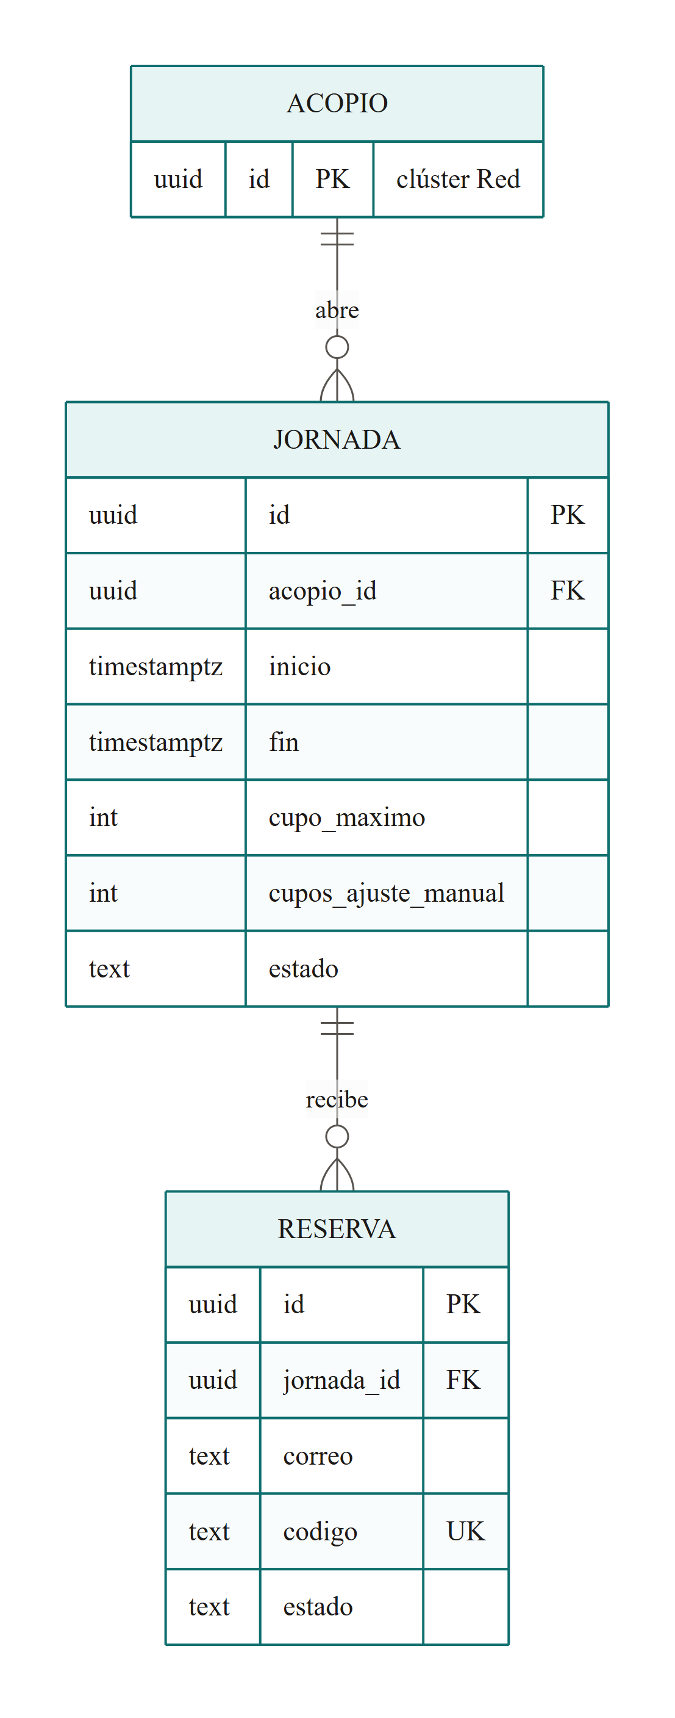
Figura 14. Diagrama entidad-relación del grupo Turnos.

Identidad
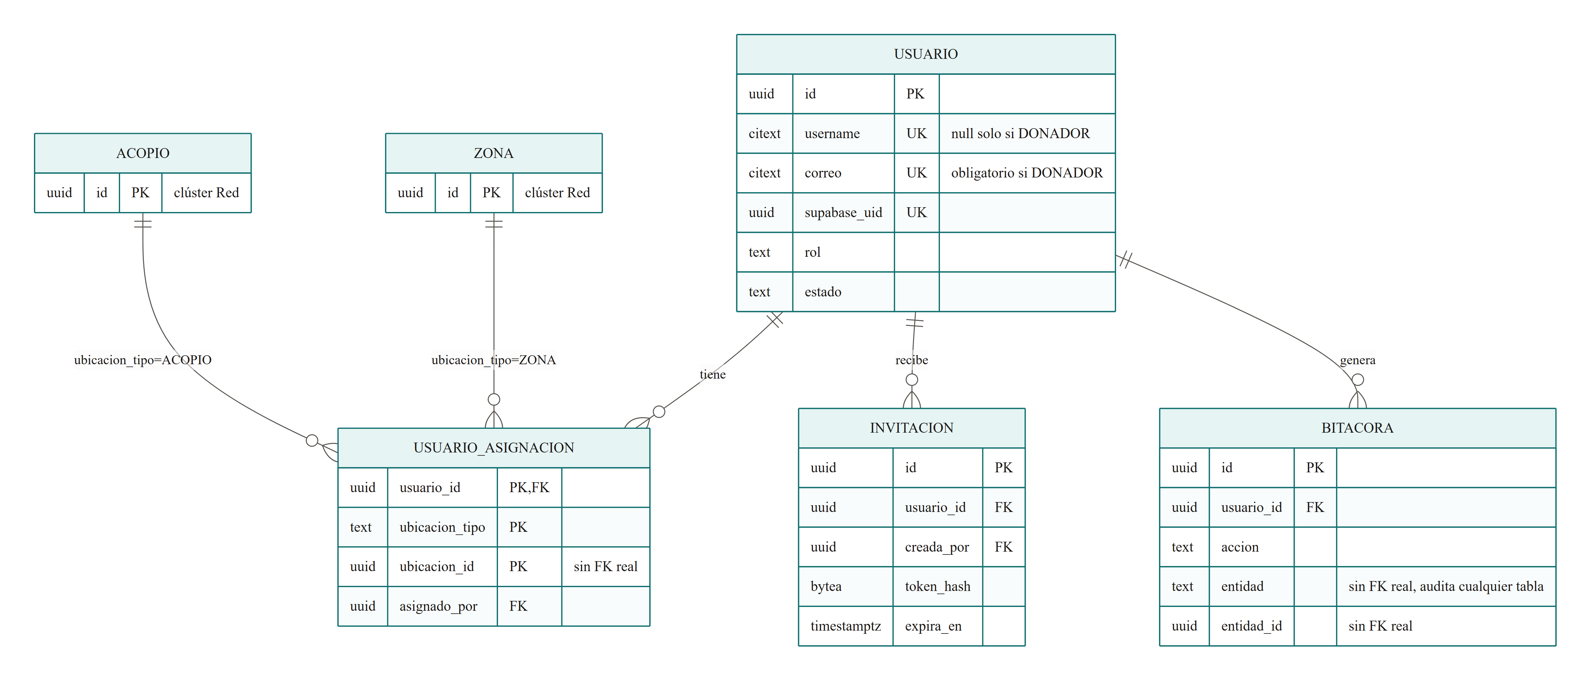
Figura 15. Diagrama entidad-relación del grupo Identidad.

Relaciones secundarias con usuario
Varias tablas referencian a usuario más de una vez con papeles distintos: quién verificó una entidad o un comprobante, quién decidió una sugerencia, quién creó una invitación o hizo una asignación. Cada diagrama dibuja solo la relación principal con usuario para no saturarse; las demás están en la lista completa de columnas del modelo.

Restricciones de integridad
Cada regla de negocio que afecta la integridad de los datos se hace cumplir donde no se puede evadir: en el esquema cuando se puede expresar allí, y en una transacción cuando no.
Invariante | Dónde se garantiza
movimiento no admite UPDATE ni DELETE | Permisos de base de datos
El saldo nunca queda negativo | Transacción con bloqueo de fila
umbral.minimo <= umbral.maximo | CHECK
AJUSTE exige motivo de 10 caracteres o más | CHECK
Una reserva solo existe si hay cupo libre | Transacción con bloqueo sobre la jornada
CONCILIADO exige al menos un movimiento vinculado | Transacción
Una línea de remisión no excede el saldo de origen | Transacción
Una causa publicada exige entidad VERIFICADA | Transacción
No se puede suspender al último ADMIN activo | Transacción
reporte_necesidad no admite UPDATE ni DELETE | Permisos de base de datos
Un usuario interno tiene username; un Donador, correo real | CHECK
Un Donador no tiene filas en usuario_asignacion | Transacción
comprobante.donador_id apunta a un usuario con rol DONADOR | Transacción
Solo un comprobante PREPARADO se puede recibir en el acopio | Transacción con bloqueo de fila
RECHAZADO exige motivo | CHECK
Línea de comprobante: declarado > 0, confirmado ≥ 0 | CHECK
Una remisión RECIBIDA tiene zona — un despacho general la toma al recibirse | CHECK
Una causa archivada tiene fecha de archivado | CHECK
Un acopio REFERENCIADO tiene fuente; uno OPERADO tiene entidad | CHECK
Un punto importado existe una sola vez por fuente | UNIQUE (fuente, fuente_id)
Un acopio REFERENCIADO no tiene movimientos, umbrales, jornadas ni asignaciones | Transacción

Cada uno se hace cumplir donde no se pueda evadir.
Lo que se puede expresar en el esquema, va en el esquema. Una regla que solo vive en el código de la aplicación se rompe el día que alguien escribe un script.

3. ADR-001: Arquitectura y selección tecnológica inicial
Estado: Aceptado
Fecha: 14 de septiembre de 2026
Pregunta: ¿Qué arquitectura y conjunto tecnológico inicial permite desarrollar esta solución de manera viable durante el semestre?
Los códigos entre paréntesis —ADR, P, I, RNF y RF— remiten a decisiones, pendientes, investigaciones y requerimientos registrados en el repositorio del proyecto. El Anexo B resume cada uno en una línea.

Contexto
Hay que decidir cómo se organiza técnicamente Acopio y con qué tecnologías se construye durante el semestre. Las siete decisiones anteriores resolvieron piezas sueltas —autenticación, saldo, roles, frontend, modo sin conexión, color, Donador—; falta la que las reúne y responde la pregunta de fondo: qué arquitectura permite desarrollar la solución de forma viable en un semestre.

Tipo de solución
Plataforma web responsive, móvil primero (RNF-01), sin aplicación nativa, con dos superficies sobre un mismo dominio:
• Portal público, sin cuenta: mapa de acopios con lo que urge y lo que ya no reciben, directorio de causas verificadas, reserva de turnos de voluntariado y seguimiento de donaciones por folio. Lo consulta el donante desde el teléfono, a veces con conexión 3G.
• Consola interna, autenticada: inventario, comprobantes, zonas afectadas, motor de emparejamiento, remisiones y administración. La usan cuatro roles internos —Administrador, Auditor, Operador y Receptor— más el Donador auto-registrado (ADR-0007).

Requisitos que condicionan la arquitectura
Requisito | Qué le exige a la arquitectura
RNF-06 · Integridad del inventario | Transacciones reales con control de concurrencia: dos operadores registrando a la vez no pueden dejar un saldo negativo. movimiento no admite UPDATE ni DELETE, garantizado por permisos de base de datos, y el saldo se deriva de los movimientos (ADR-0002)
RNF-02 · Registro en menos de 10 s | Cliente liviano y API que responda un movimiento en menos de 500 ms (RNF-05)
RNF-07 · Degradación sin conexión | Cola local en el cliente, limitada al registro de movimientos (ADR-0005). Si el proveedor de autenticación cae, las sesiones activas siguen operando
Motor de emparejamiento (RF-MOT) | Cálculo de déficit y superávit sobre todo el inventario en menos de 5 s con 50 zonas × 40 categorías. Exige consultas agregadas y reglas puras que se puedan probar aisladas
RNF-08 · Seguridad | Autorización verificada en cada request contra la base de datos (ADR-0003); archivos en almacenamiento privado, accesibles solo por URL firmada
RNF-09 · Ley 1581 de 2012 | Las facturas contienen datos personales: se guardan en almacenamiento propio y nunca se exponen en superficie pública
RNF-10 · Auditoría | Bitácora append-only de toda operación de escritura
RNF-13 · Mantenibilidad | Un módulo por límite de dominio, sin dependencias circulares; reglas de negocio escritas una sola vez y compartidas entre cliente y servidor
RF-RED-011 · Fuentes externas | Leer puntos de acopio de un sistema ajeno, sin API pública, y tolerar que cambie de formato sin dejar el mapa vacío

Restricciones
• Equipo y tiempo. Cuatro estudiantes de pregrado, un semestre, desarrollo por Sprints. Los módulos se reparten por persona (especificación §4), así que los límites de módulo son también límites de trabajo entre integrantes.
• Presupuesto cero. Solo servicios gratuitos o autoalojados: mapa sin API key ni tarjeta de crédito, autenticación en plan gratuito.
• Diseño de interfaz con Claude Design (ADR-0009): las pantallas se dibujan como mockups y el equipo las implementa a mano en React con TypeScript y Tailwind, sin generador de código en el camino.
• Evaluación académica. Se evalúa la arquitectura además del producto: la lógica de negocio —en especial el motor y las transacciones de inventario, que son el aporte original— tiene que quedar en código propio y probado, no delegada a un servicio externo (ADR-0001).
• Entorno reproducible. Cualquier integrante levanta el sistema completo con un solo comando; producción en un VPS (P-005).
• Una emergencia activa a la vez (RF-CAT-005), y una escala acotada: decenas de acopios y zonas, con 50 × 40 como techo de cálculo.

Atributos de calidad, en orden de prioridad
1. Integridad de datos. Un saldo incorrecto produce un traslado equivocado; es la prueba más importante del proyecto (RNF-06).
2. Usabilidad en terreno. De pie, con guantes, bajo sol y con batería escasa (RNF-01 a RNF-04). Si registrar es tedioso, el operador no registra y el sistema queda ciego.
3. Disponibilidad degradada. Seguir registrando sin señal (RNF-07).
4. Seguridad y privacidad (RNF-08, RNF-09).
5. Mantenibilidad, porque cuatro personas trabajan en paralelo sobre el mismo código (RNF-13).
6. Rendimiento dentro de los objetivos de RNF-05.
Escalabilidad horizontal no es un atributo priorizado: con una emergencia activa y decenas de puntos, un solo servidor alcanza. Decidir en función de ella sería elegir por tendencia.

Decisión
Acopio se construye como una arquitectura cliente-servidor, con el backend organizado como un monolito modular en capas.
• Cliente-servidor. Una SPA en el navegador —con el portal público y la consola como dos superficies de la misma aplicación— habla con una API REST por HTTPS. El cliente nunca toca la base de datos ni el almacenamiento de archivos.
• Monolito. Una sola aplicación de backend, un solo proceso desplegable y una sola base de datos. Las transacciones de inventario ocurren dentro de un único PostgreSQL, sin coordinación entre servicios.
• Modular. Dentro del monolito, once módulos NestJS. Ocho siguen un límite de dominio —identidad, catalogo, acopios, inventario, comprobantes, motor, turnos e importacion— y tres son transversales —auditoria, notificaciones y almacenamiento—. Las dependencias entre módulos van en una sola dirección y pasan por interfaces declaradas (vista general). Las tareas programadas corren en el mismo proceso.
• Sin microservicios. Ninguna pieza lo justifica: el motor calcula 2.000 celdas en milisegundos, y el importador y el correo resuelven sus fallas con reintentos dentro del proceso. Los dos hablan con el exterior por adaptadores, así que se pueden extraer después sin tocar el dominio.
• En capas. Cada módulo separa tres capas: controlador (HTTP, validación de entrada, guards de autorización) → servicio (reglas de negocio y transacciones) → acceso a datos (Prisma). Las reglas puras —unidades, semáforo, fórmulas del motor— viven fuera de las capas, en packages/shared, y las importan tanto el cliente como el servidor.

Tabla de decisión
Área | Decisión preliminar | Requisito que la sostiene
Tipo de solución | Web responsive, móvil primero. Dos superficies —portal público y consola interna— en una sola SPA | RNF-01
Enfoque arquitectónico | Cliente-servidor; backend como monolito modular en capas | RNF-06, RNF-13, equipo de cuatro
Lenguaje | TypeScript en cliente, servidor y reglas compartidas | RNF-13: cada regla se escribe una vez
Framework o librería principal | NestJS en la API · React con Vite en el cliente | Módulos con límites explícitos · SPA sin render en servidor
Interfaz o cliente | SPA React con TypeScript y Tailwind, implementada por el equipo a partir de mockups en Claude Design (ADR-0009). Mapa con Leaflet y OpenStreetMap, con agrupación de marcadores. Escáner de códigos con @zxing/browser. Cola sin conexión en IndexedDB (ADR-0005) | RNF-01 a RNF-03, RNF-07, presupuesto cero
Backend o API | API REST en NestJS, un módulo por límite de dominio. Autorización propia por rol y alcance, verificada en cada request (ADR-0003) | RNF-08, RNF-10
Autenticación | Supabase Auth en la nube: emite el token y envía los correos de restablecer contraseña y verificar correo; la API valida el token contra el JWKS (ADR-0001) | Presupuesto cero; lógica de negocio en código propio
Persistencia | SQL con el ORM Prisma y migraciones versionadas. Saldo derivado de los movimientos (ADR-0002) | RNF-06, RNF-13
Motor de base de datos | PostgreSQL 16: transacciones, restricciones CHECK y permisos por tabla para impedir UPDATE y DELETE sobre movimiento | RNF-06
Almacenamiento de archivos | MinIO con buckets privados, acceso solo por URL firmada de expiración corta; compatible con S3 | RNF-08, RNF-09
Mapa y geocodificación | Mosaicos de OpenStreetMap con atribución y sin descarga para uso sin conexión. Búsqueda por dirección con Nominatim, siempre desde la API, con caché y a una petición por segundo como máximo | RF-RED-002, presupuesto cero
Fuentes externas de acopios | Módulo importacion, un adaptador por fuente. Primera fuente: RedAcopio Bogotá, leída cada 60 minutos. Los puntos entran como referenciados, sin inventario | RF-RED-011
Tareas programadas | @nestjs/schedule dentro del proceso de la API: sincronización de fuentes, vencimiento de folios, archivado de causas, alertas y reintentos de correo | Una sola instancia; sin orquestador aparte
Contenerización | Docker Compose con cinco servicios: db, api, storage, web y proxy | Entorno reproducible con un comando
Gestión de trabajo | GitHub Projects, en la organización del equipo (P-007) | Vive junto al repositorio y los PR
Herramientas de modelado y documentación | Markdown en el repositorio, editado con Obsidian · diagramas en Mermaid (P-008) | Los diagramas se versionan como texto junto al código
Pruebas previstas | Híbridas. Automatizadas con Jest (P-009): unitarias para packages/shared y los servicios, de integración para la API con Supertest, y la prueba de concurrencia del inventario contra un PostgreSQL real. Manuales: cronómetro de registro, Lighthouse y axe-core | RNF-02, RNF-03, RNF-06, RNF-11
Despliegue previsto | Local: Docker Compose en el equipo de cada integrante. Producción: VPS con Dokploy, que gestiona el mismo Compose con Traefik y HTTPS automático (despliegue). Proveedor y dominio por definir (P-005) | Entorno reproducible; URL estable para las invitaciones
Correo transaccional | SMTP estándar, sin SDK de un proveedor: cambiar de servidor es cambiar variables de entorno. En desarrollo, una cuenta personal de Microsoft 365 para pruebas rápidas (P-004). Supabase Auth se configura con el mismo servidor, porque el suyo por defecto solo envía 2 correos por hora | Invitaciones, avisos y confirmación de turnos

Aceptado el 2026-09-14. El enfoque y todas las filas de la tabla quedan confirmados. Solo siguen por definir el proveedor del VPS y el dominio de producción (P-005), que no cambian la decisión.

Alternativas consideradas

A. Supabase como backend completo
Qué sería. Sin backend propio: Supabase aporta la base de datos, una API REST generada automáticamente, las políticas de seguridad por fila (RLS), el almacenamiento y funciones en su nube. El cliente habla directo con Supabase.
A favor. Es la opción más rápida de arrancar: autenticación, API y almacenamiento vienen resueltos, y sobran contenedores.
Por qué se descarta.
• Vacía el aporte del proyecto. El motor de emparejamiento y las transacciones concurrentes del inventario quedarían repartidos entre políticas RLS, funciones SQL y funciones en la nube de Supabase: difíciles de probar con Jest y de defender en la sustentación. Es la misma razón de ADR-0001.
• La autorización se vuelve inauditable. Rol global con alcance múltiple (ADR-0003) más la excepción del Donador (ADR-0007) tendrían que repetirse como políticas en cada una de las tablas, en lugar de un solo guard verificable.
• El importador y las tareas programadas quedan fuera del repositorio, como funciones en la nube del proveedor.
• Una pausa lo tumba todo. El plan gratuito pausa proyectos inactivos; hoy eso solo afecta el inicio de sesión, con todo en Supabase afectaría al sistema entero.

B. Monolito MVC sin límites de módulo
Qué sería. Una sola aplicación organizada por tipo técnico —carpetas globales de controladores, modelos y servicios— donde cualquier servicio puede llamar a cualquier otro o leer cualquier tabla.
A favor. Es la estructura más simple de entender el primer día, y la guía del curso la reconoce como suficiente para muchos proyectos.
Por qué se descarta.
• Cuatro personas trabajan en paralelo. Con carpetas compartidas, el cambio de una rompe el trabajo de otra; en Acopio los límites de módulo son también el reparto de trabajo entre integrantes.
• Sin reglas de dependencia, el motor termina leyendo directo las tablas de inventario y comprobantes, y un cambio de esquema rompe el cálculo sin que nadie lo note. RNF-13 exige módulos sin dependencias circulares.
• La diferencia de costo es pequeña. La decisión tomada conserva las capas del MVC —controlador, servicio, datos— dentro de cada módulo; solo agrega el límite por dominio, que NestJS impone casi gratis.

C. Microservicios
Qué sería. Un servicio desplegable por dominio —inventario, comprobantes, motor, identidad, notificaciones—, cada uno con su propia base o esquema, comunicados por HTTP o por una cola de mensajes.
A favor. Despliegue y escalado independientes por servicio, y una falla queda aislada en su servicio.
Por qué se descarta.
• Rompe el atributo de calidad número uno. Recibir una donación preparada registra entradas en el inventario y cambia el estado del comprobante en la misma operación; despachar una remisión valida el saldo de origen antes de registrar la salida. Con servicios separados, eso exige transacciones distribuidas o sagas: lo más difícil de hacer bien, justo donde un error produce un traslado equivocado.
• Ningún requisito lo pide. Una emergencia activa, decenas de puntos y un motor que calcula 2.000 celdas en milisegundos no necesitan escalar por partes. Elegirlo sería decidir por tendencia, lo que la guía del curso advierte.
• Multiplica la operación —red interna, trazas entre servicios, un despliegue por servicio— en un VPS de 4 GB y con un equipo de cuatro personas para el que NestJS es nuevo en el backend.
• La puerta queda abierta. importacion y notificaciones hablan con el exterior por adaptadores: si algún día hiciera falta, se extraen sin tocar el dominio.

Justificación
La guía del curso señala que una arquitectura en capas, MVC o cliente-servidor basta si está bien justificada. Esta decisión es exactamente eso —cliente-servidor, con capas en el backend— más un único añadido, los límites de módulo por dominio, que se justifica por el trabajo en paralelo de cuatro personas.
Viabilidad. Una API, una base de datos y cinco contenedores se levantan con docker compose up; en producción, el mismo Compose corre en un VPS con Dokploy. Todo el stack es gratuito o autoalojado: ninguna pieza exige pagar ni registrar una tarjeta de crédito.
Capacidad del equipo. Un solo lenguaje, TypeScript, en cliente, servidor y reglas compartidas: cualquier integrante puede leer y revisar cualquier pull request. Prisma ya está en uso por el responsable del backend; NestJS es nuevo para él y se trata como riesgo contenido en la matriz. A cambio, NestJS trae de fábrica la estructura modular que de otro modo el equipo tendría que inventar y vigilar a mano. La interfaz se diseña con mockups en Claude Design antes de programarla (ADR-0009).
Alcance. Los módulos coinciden con los bloques del orden de construcción y con el reparto de personas: cada bloque agrega módulos sin reescribir los anteriores. El vertical logístico —acopio, inventario, comprobante, motor, zona— se construye completo, y lo que primero se recorta, el Bloque 6, sale sin tocar el núcleo.
Requisitos y atributos de calidad.
Requisito o atributo | Cómo lo resuelve la arquitectura
Integridad — RNF-06 | Una sola base PostgreSQL: transacción local con bloqueo de fila, restricciones CHECK y permisos que impiden editar o borrar movimientos
Usabilidad en terreno — RNF-01, RNF-02 | SPA móvil primero, revisada en mockups antes de programarse; un registro es una sola petición a una API sin saltos entre servicios
Disponibilidad degradada — RNF-07 | Cola local en el navegador para los movimientos; la API valida el token con las llaves públicas de Supabase, así que las sesiones activas siguen si Supabase cae
Seguridad — RNF-08 | Autorización centralizada en la API, contra la base, en cada request; MinIO nunca se expone
Privacidad — RNF-09 | Facturas y datos operativos en contenedores propios; en Supabase solo quedan correos y credenciales, con aviso de transferencia internacional
Motor — RF-MOT | Módulo propio con reglas puras en packages/shared, que se prueban sin base de datos
Fuentes externas — RF-RED-011 | Importador aislado en un adaptador: si la fuente cambia de formato, falla un adaptador, no el mapa
Mantenibilidad — RNF-13 | Módulos con dependencias en un solo sentido, reglas escritas una vez y pruebas con Jest en cada capa

Consecuencias positivas
• La integridad vive en un solo lugar. Todas las operaciones que tocan saldo son transacciones locales de una sola base de datos, sin coordinación entre servicios.
• El aporte original queda en código propio, probado con Jest y defendible en la sustentación: el motor, las transacciones del inventario y la autorización.
• Cuatro personas trabajan en paralelo sin pisarse, porque cada módulo tiene dueño y sus dependencias van en un solo sentido.
• Un solo lenguaje de punta a punta, con las reglas de negocio escritas una sola vez y compartidas por cliente y servidor.
• El mismo Compose va de desarrollo a producción: lo que corre en el equipo de un integrante es lo que corre en el VPS.
• Costo cero durante todo el semestre.
• Cambiar de proveedor no obliga a reescribir. El correo es SMTP estándar, MinIO es compatible con S3 y cada fuente externa es un adaptador; si alguna pieza tuviera que separarse más adelante, sale sin tocar el dominio.
• Las decisiones de detalle ya están registradas en los ADR-0001 a 0009: cada pieza del stack tiene su porqué escrito.

Consecuencias, riesgos y limitaciones

Matriz de riesgos técnicos y arquitectónicos
ID | Riesgo técnico o arquitectónico | Impacto | Probabilidad | Estrategia inicial
RTA-01 | NestJS es nuevo para el responsable del backend, que sí domina Prisma. Una curva de aprendizaje mal medida retrasa el Bloque 0, del que depende todo lo demás | Medio | Media | Riesgo contenido · investigar. Lo asume quien lleva el backend. Spike en la primera semana del Sprint 1: un módulo completo controlador → servicio → Prisma, más el guard que valida el token de Supabase. El Sprint 1 se limita al Bloque 0
RTA-02 | Dos operadores registran a la vez en el mismo acopio y el saldo queda negativo o incorrecto. Es un error silencioso que el motor convertiría en un traslado equivocado | Alto | Media | Mitigar. Transacción con bloqueo de fila sobre el saldo, restricción CHECK de saldo no negativo y permisos que impiden editar movimientos. Prueba de integración con Jest que lanza transacciones simultáneas contra un PostgreSQL real; el Bloque 2 no se cierra sin ella
RTA-03 | El plan gratuito de Supabase pausa el proyecto por inactividad, o el servicio cae, y nadie puede iniciar sesión, justo el día de una demostración | Alto | Media | Mitigar. Verificación del proyecto 72 horas antes de toda demostración (runbook). Sesiones largas con renovación y llaves públicas en caché, para que las sesiones activas sigan operando. Mensaje explícito en lugar de un error genérico (RNF-07)
RTA-04 | El SMTP de la cuenta personal de Microsoft 365 exige OAuth o deja de aceptar usuario y contraseña (Microsoft lo retira en Exchange Online a fines de diciembre de 2026). Sin correo no hay invitaciones, restablecimiento de contraseña ni confirmación de turnos | Medio | Media | Investigar. En el spike del Sprint 1 se envía un correo de prueba desde la API y desde Supabase. Si falla, se cambia de servidor SMTP: al no usar SDK de proveedor, es cambiar variables de entorno. El remitente de producción se fija antes del primer despliegue (I-004)
RTA-05 | El importador de RedAcopio se rompe cuando esa aplicación cambia su HTML, o su operador objeta el uso de los datos: la fuente no tiene API pública ni licencia de reutilización | Medio | Alta | Mitigar. Prueba automática contra una copia guardada de su HTML; aborto completo sin tocar los últimos datos buenos, con aviso al Administrador; User-Agent identificable, una lectura por hora y atribución visible; carga por CSV como respaldo. Se escribe al operador para pedir autorización o un endpoint (P-022). Si falla, solo se pierden los puntos referenciados; los operados siguen
RTA-06 | El modo sin conexión —cola local y sincronización— consume el tiempo que necesita el motor, que es el aporte original | Alto | Media | Simplificar. Solo cubre el registro de movimientos, que nunca se editan (ADR-0005). Vive en el Bloque 6, lo primero que se recorta si el calendario aprieta
RTA-07 | La canasta estándar y la población por zona salen de fuentes usadas solo como referencia (Manual Esfera, DANE), y faltan valores para varias categorías (P-001, P-002). Un número sin respaldo deja el cálculo de déficit sin defensa | Medio | Alta | Mitigar. Canasta y población configurables por el Administrador, con fuente obligatoria en cada valor (canasta_estandar.fuente, zona.poblacion_fuente). Cada sugerencia del motor muestra qué fuente usó. El motor se evalúa con datos sintéticos (RF-MOT-010)
RTA-08 | Implementar a mano cada pantalla a partir de los mockups toma más tiempo del previsto, y la interfaz se atrasa frente a la API | Medio | Media | Mitigar. Componentes base construidos en el Bloque 0 a partir del sistema de diseño; cada pantalla se revisa contra su lienzo. Si el tiempo aprieta, se simplifican primero las pantallas públicas secundarias, nunca la entrada rápida (ADR-0009)

Limitaciones aceptadas
• Un solo proceso de backend. Si la API cae, caen el portal y la consola a la vez. A esta escala se acepta: Dokploy reinicia el contenedor y los datos no se pierden.
• Sin internet no se inicia sesión. Las sesiones activas y la captura sin conexión siguen operando (ADR-0001).
• Sin render en servidor, la portada indexa peor en buscadores. Se compensa con metadatos Open Graph para WhatsApp, el canal real de difusión (ADR-0009).
• Las tareas programadas suponen una sola instancia de la API. Con dos, cada tarea necesitaría un bloqueo en la base.
• Dependencia de servicios gratuitos —mosaicos de OpenStreetMap, Nominatim, Supabase— cuyas políticas de uso pueden cambiar (I-004).

Qué se valida durante el Sprint 1
1. Spike de NestJS con Prisma y el guard que valida el token de Supabase — RTA-01
2. Envío de correo con la cuenta de Microsoft 365, desde la API y desde Supabase — RTA-04
3. El Docker Compose completo levanta en el equipo de los cuatro integrantes
4. Lectura del JSON de RedAcopio contra una copia guardada, con la prueba que detecta un cambio de formato — RTA-05
5. Esqueleto de la prueba de concurrencia contra PostgreSQL en contenedor — RTA-02
6. Elección del proveedor del VPS y del dominio de producción — P-005

4. Diagrama de arquitectura
Complemento gráfico del ADR-001, en dos niveles. El primero muestra el contexto: quién usa Acopio y con qué sistemas externos se comunica. El segundo muestra lo que corre dentro del servidor —contenedores, módulos de la API y tareas programadas— y los servicios externos de los que depende.

Contexto
Quién usa Acopio y con qué sistemas externos habla.
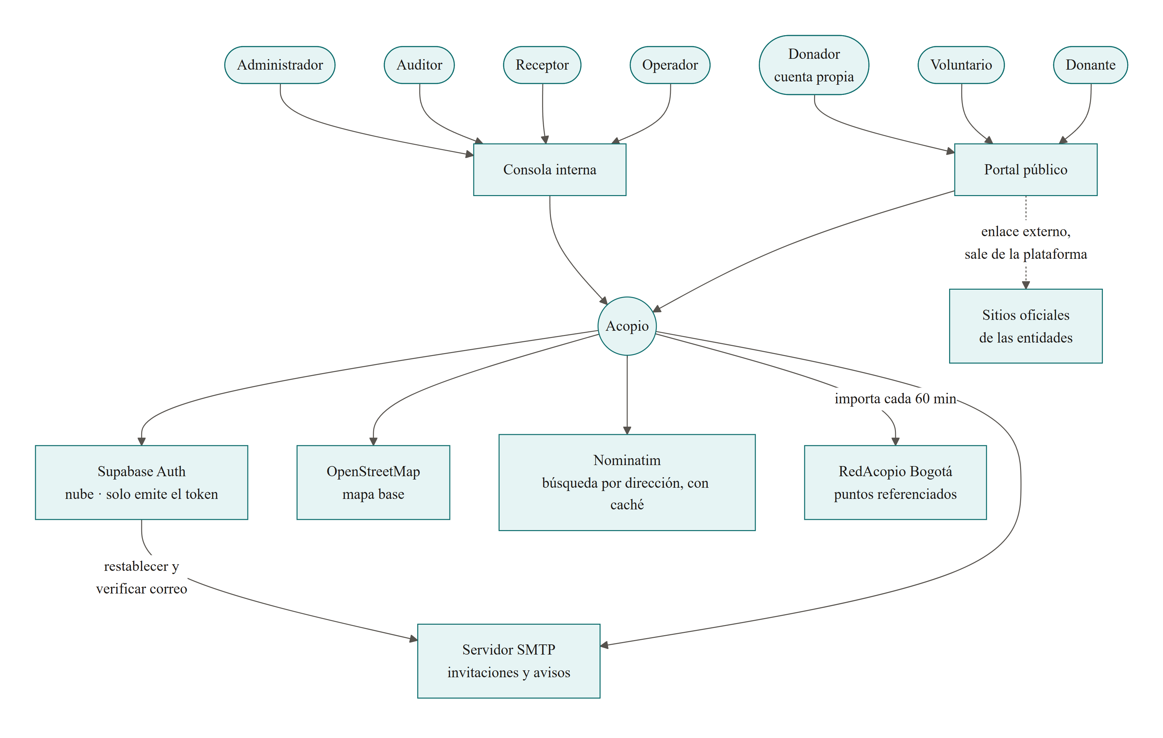
Figura 16. Arquitectura, nivel de contexto.
Sale de la plataforma: enlaces a los sitios oficiales de las entidades. La donación de dinero ocurre allá, nunca aquí. Los cuatro roles internos —Operador, Receptor, Auditor, Administrador— entran por la Consola. El Donador también tiene cuenta, pero propia —se registra solo— y entra por el Portal público; el resto son públicos, sin cuenta (actores.md).

Contenedores
Qué corre dentro del VPS, cómo se enrutan las peticiones y qué módulos tiene la API.
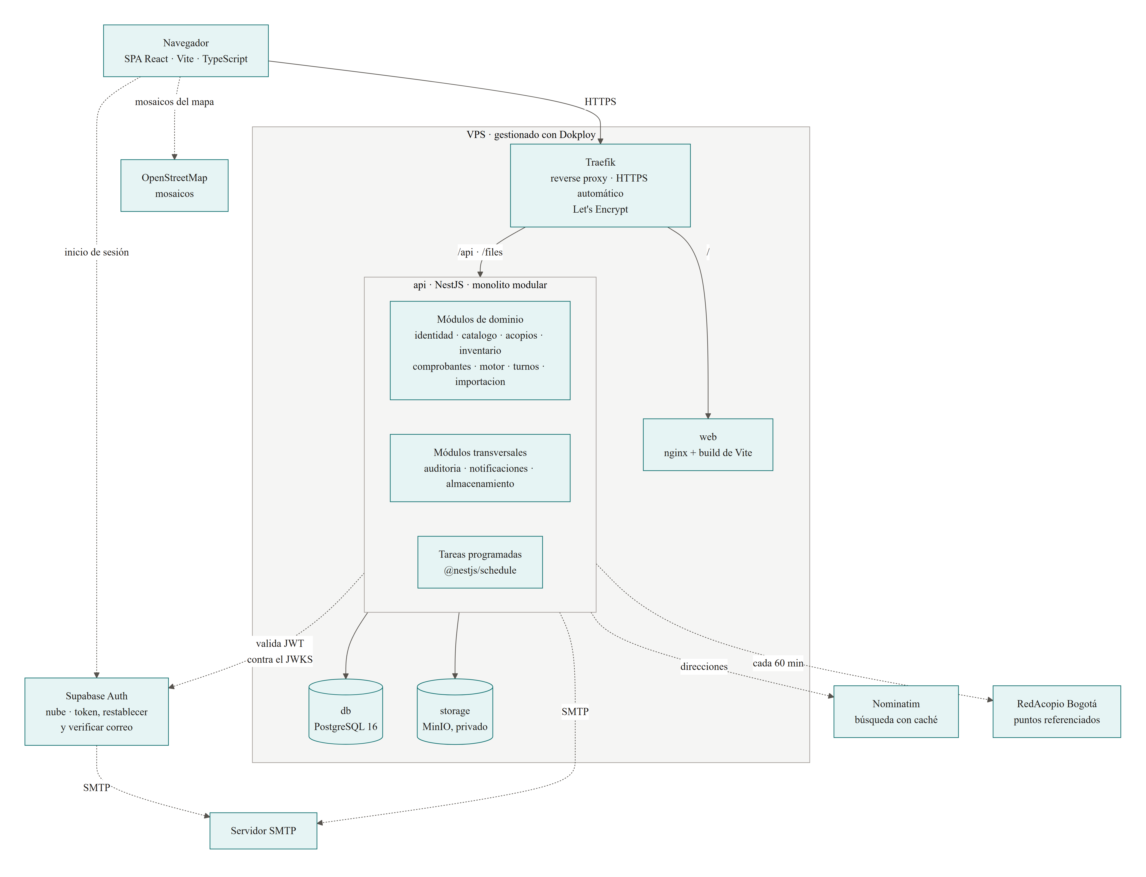
Figura 17. Arquitectura, nivel de contenedores.
Cómo leer el diagrama. El navegador descarga la SPA desde web y habla con la API por HTTPS a través de Traefik; solo va directo a Supabase para iniciar sesión y a OpenStreetMap por los mosaicos del mapa. La API es un único proceso con once módulos —ocho de dominio y tres transversales— y sus tareas programadas; es la única pieza que toca la base de datos, los archivos y los servicios externos: el servidor SMTP para el correo, Nominatim para buscar direcciones y RedAcopio para importar puntos referenciados. Supabase usa el mismo servidor SMTP para sus correos.
MinIO nunca se expone. Todo archivo pasa por la API, que entrega URLs firmadas de expiración corta.

Anexo A. Trazabilidad de requerimientos
Cada requerimiento funcional activo, con la funcionalidad, el submódulo y el módulo donde vive en la vista de descomposición. Al final, sombreados, los que quedan fuera del diagrama por ser reglas del sistema.
RF | Requerimiento | Funcionalidad | Submódulo | Módulo | CRUD
RF-HOM-001 | Portada | Ver portada | Portada y contenido | Portal público | R
RF-HOM-002 | Cómo ayudar | Consultar cómo ayudar | Portada y contenido | Portal público | R
RF-HOM-005 | Páginas legales | Consultar páginas legales | Portada y contenido | Portal público | R
RF-HOM-006 | Compartir en redes | Compartir en redes | Portada y contenido | Portal público | R
RF-RED-002 | Mapa público de acopios | Ver mapa con filtros | Mapa de acopios | Portal público | R
RF-RED-003 | Ficha pública de acopio | Ver ficha de acopio | Mapa de acopios | Portal público | R
RF-RED-009 | Mapa de necesidades por zona | Ver necesidades por zona | Mapa de acopios | Portal público | R
RF-RED-008 | Directorio y ficha de causa | Ver directorio y ficha de causa | Directorio de causas | Portal público | R
RF-HOM-004 | Transparencia | Ver tablero de transparencia | Transparencia | Portal público | R
RF-TUR-001 | Crear jornada | Crear jornada | Jornadas | Turnos de voluntariado | C
RF-TUR-002 | Listado público de jornadas | Ver jornadas disponibles | Jornadas | Turnos de voluntariado | R
RF-TUR-007 | Voluntariado especializado | Exigir perfil especializado | Jornadas | Turnos de voluntariado | CU
RF-TUR-003 | Reservar cupo | Reservar cupo | Reservas | Turnos de voluntariado | C
RF-TUR-004 | Confirmar y cancelar reserva | Consultar o cancelar reserva | Reservas | Turnos de voluntariado | RD
RF-TUR-005 | Administrar reservas de una jornada | Administrar reservas y asistencia | Reservas | Turnos de voluntariado | RU
RF-INV-001 | Registrar entrada | Registrar entrada con escaneo | Movimientos | Inventario | C
RF-INV-002 | Escanear código de barras | Registrar entrada con escaneo | Movimientos | Inventario | C
RF-INV-003 | Registrar salida | Registrar salida | Movimientos | Inventario | C
RF-INV-004 | Ajustar por conteo físico | Ajustar por conteo físico | Movimientos | Inventario | C
RF-INV-009 | Captura sin conexión | Capturar sin conexión | Movimientos | Inventario | C
RF-INV-005 | Consultar saldos | Consultar saldos | Saldos | Inventario | R
RF-INV-006 | Ver historial de una categoría | Ver historial de una categoría | Saldos | Inventario | R
RF-INV-010 | Alerta de vencimiento | Recibir alertas de vencimiento | Saldos | Inventario | R
RF-INV-007 | Configurar umbrales | Configurar umbrales | Control de recepción | Inventario | CU
RF-INV-008 | Marcar «no recibir» | Marcar «no recibir» | Control de recepción | Inventario | U
RF-CMP-001B | Preparar donación con escaneo | Preparar donación con escaneo | Donación preparada | Comprobantes y custodia | C
RF-CMP-001D | Sugerir punto de entrega | Sugerir punto de entrega | Donación preparada | Comprobantes y custodia | R
RF-CMP-008 | Historial de donaciones del Donador | Consultar mi historial de donaciones | Donación preparada | Comprobantes y custodia | R
RF-CMP-001C | Confirmar recepción física de una donación preparada | Confirmar recepción física | Recepción y conciliación | Comprobantes y custodia | U
RF-CMP-003 | Bandeja de pendientes | Revisar bandeja de pendientes | Recepción y conciliación | Comprobantes y custodia | R
RF-CMP-004 | Conciliar contra movimiento | Conciliar contra movimiento | Recepción y conciliación | Comprobantes y custodia | U
RF-CMP-005 | Rechazar comprobante | Rechazar comprobante | Recepción y conciliación | Comprobantes y custodia | U
RF-CMP-006 | Seguimiento por folio | Seguir donación por folio | Seguimiento | Comprobantes y custodia | R
RF-CMP-007 | Trazabilidad estimada del despacho | Ver trazabilidad del despacho | Seguimiento | Comprobantes y custodia | R
RF-MOT-001 | Registrar zona afectada | Registrar zona afectada | Zonas afectadas | Zonas y motor | CU
RF-RED-004 | Gestionar zonas afectadas | Registrar zona afectada | Zonas afectadas | Zonas y motor | CU
RF-MOT-011 | Reportar necesidad de zona | Reportar necesidad de zona | Zonas afectadas | Zonas y motor | C
RF-MOT-002 | Calcular necesidad de una zona | Calcular necesidad de una zona | Cálculo | Zonas y motor | R
RF-MOT-003 | Calcular déficit y cobertura | Calcular déficit y cobertura | Cálculo | Zonas y motor | R
RF-MOT-004 | Calcular superávit de un acopio | Calcular superávit de un acopio | Cálculo | Zonas y motor | R
RF-MOT-005 | Generar sugerencias | Generar sugerencias | Sugerencias | Zonas y motor | C
RF-MOT-006 | Presentar el ranking | Ver ranking de traslados | Sugerencias | Zonas y motor | R
RF-MOT-007 | Aprobar o descartar una sugerencia | Aprobar o descartar sugerencia | Sugerencias | Zonas y motor | U
RF-MOT-010 | Evaluar el motor | Evaluar el motor | Sugerencias | Zonas y motor | R
RF-MOT-008 | Gestionar remisiones | Gestionar remisiones | Remisiones | Zonas y motor | CRU
RF-MOT-009 | Confirmar recepción en zona | Confirmar recepción en zona | Remisiones | Zonas y motor | U
RF-IDE-001 | Crear usuario | Crear usuario e invitar | Usuarios y acceso | Administración y acceso | C
RF-IDE-002 | Generar enlace de invitación | Crear usuario e invitar | Usuarios y acceso | Administración y acceso | C
RF-IDE-003 | Canjear invitación y definir contraseña | Canjear invitación | Usuarios y acceso | Administración y acceso | U
RF-IDE-004 | Iniciar sesión con nombre de usuario | Iniciar sesión | Usuarios y acceso | Administración y acceso | R
RF-IDE-013 | Auto-registro de Donador | Registrarse como Donador | Usuarios y acceso | Administración y acceso | C
RF-IDE-009 | Restablecer acceso | Restablecer acceso | Usuarios y acceso | Administración y acceso | U
RF-IDE-007 | Suspender usuario | Suspender usuario | Usuarios y acceso | Administración y acceso | U
RF-IDE-008 | Proteger al último administrador | Suspender usuario | Usuarios y acceso | Administración y acceso | U
RF-IDE-006 | Gestionar asignaciones | Gestionar asignaciones | Usuarios y acceso | Administración y acceso | CUD
RF-IDE-010 | Conmutador de contexto activo | Cambiar contexto activo | Usuarios y acceso | Administración y acceso | U
RF-IDE-011 | Matriz de acceso | Consultar matriz de acceso | Usuarios y acceso | Administración y acceso | R
RF-CAT-001 | Gestionar categorías | Gestionar categorías | Catálogo maestro | Administración y acceso | CRUD
RF-CAT-002 | Buscar categoría por palabra clave | Buscar categoría | Catálogo maestro | Administración y acceso | R
RF-CAT-003 | Definir la canasta estándar | Definir canasta estándar | Catálogo maestro | Administración y acceso | CU
RF-CAT-004 | Mapear códigos de barras | Mapear códigos de barras | Catálogo maestro | Administración y acceso | CU
RF-CAT-005 | Gestionar emergencias | Gestionar emergencias | Catálogo maestro | Administración y acceso | CRU
RF-CAT-006 | Configurar pesos del motor | Configurar pesos del motor | Catálogo maestro | Administración y acceso | U
RF-RED-001 | Gestionar centros de acopio | Gestionar acopios | Red de acopios | Administración y acceso | CRU
RF-RED-011 | Importar acopios de una fuente externa | Importar acopios externos | Red de acopios | Administración y acceso | CU
RF-RED-005 | Gestionar entidades | Gestionar entidades | Red de acopios | Administración y acceso | CRU
RF-RED-006 | Verificar entidad | Verificar entidad | Red de acopios | Administración y acceso | U
RF-RED-007 | Gestionar causas | Gestionar causas | Red de acopios | Administración y acceso | CRU
RF-RED-010 | Archivar una causa | Archivar causa | Red de acopios | Administración y acceso | U
RF-HOM-003 | Gestionar contenido | Gestionar contenido de portada | Contenido y auditoría | Administración y acceso | CUD
RF-IDE-012 | Bitácora de auditoría | Consultar bitácora | Contenido y auditoría | Administración y acceso | R
RF-IDE-005 | Autorizar cada request | Fuera del diagrama | Regla de seguridad: se cumple en cada funcionalidad, no es una acción | — | —
RF-INV-011 | Integridad transaccional | Fuera del diagrama | Propiedad del inventario: garantía transaccional, no una acción | — | —
RF-CMP-002 | Almacenar archivos de forma segura | Fuera del diagrama | Propiedad del almacenamiento: la cumple el módulo transversal de archivos | — | —
RF-TUR-006 | Comunicar la naturaleza del dato | Fuera del diagrama | Regla de interfaz: cómo se rotulan los cupos en toda pantalla | — | —

Anexo B. Referencias al repositorio del proyecto
Resumen de cada código citado en este documento. El detalle completo —contexto, alternativas y fuentes— vive en el repositorio del proyecto.
Código | Qué es
ADR-0001 | Supabase se usa solo para autenticación: emite el token; datos, API y archivos son propios.
ADR-0002 | El saldo del inventario se deriva de movimientos que nunca se editan; no se guarda.
ADR-0003 | Cada usuario tiene un rol global y un alcance sobre varias ubicaciones; la autorización es propia.
ADR-0005 | El modo sin conexión cubre solo el registro de movimientos del inventario.
ADR-0007 | El Donador se registra por su cuenta: excepción controlada al modelo de roles internos.
ADR-0009 | Las pantallas se diseñan como mockups en Claude Design y el equipo las implementa en React y Tailwind.
P-001 | Canasta estándar por persona y día con fuente citable; el Manual Esfera se usa como referencia.
P-002 | Origen de la población estimada por zona; las proyecciones del DANE se usan como referencia.
P-004 | Correo transaccional por SMTP estándar; el remitente de producción está por definir.
P-005 | Despliegue en un VPS con Dokploy; faltan el proveedor y el dominio.
P-007 | Gestión del trabajo en GitHub Projects.
P-008 | Diagramas en Mermaid y documentación en Markdown.
P-009 | Pruebas automatizadas con Jest.
P-022 | Importación automática de los acopios de RedAcopio Bogotá, con el riesgo aceptado.
I-004 | Investigación de los límites de los servicios gratuitos: OpenStreetMap, Nominatim, Supabase y el SMTP de Microsoft 365.
RNF-01 | Móvil primero: toda pantalla de la consola se opera en un teléfono.
RNF-02 | Registrar un movimiento toma menos de 10 segundos.
RNF-03 | Legibilidad bajo sol, con guantes: contraste alto y texto grande.
RNF-04 | Todo dato operativo se muestra con su antigüedad.
RNF-05 | Tiempos de respuesta objetivo de la API, el motor y la portada.
RNF-06 | Integridad del inventario: el saldo nunca queda negativo, ni con registros simultáneos.
RNF-07 | Degradación: sin conexión se sigue registrando; si cae Supabase, las sesiones activas siguen.
RNF-08 | Seguridad: archivos privados, autorización en cada request, límites de intentos.
RNF-09 | Privacidad conforme a la Ley 1581 de 2012.
RNF-10 | Auditoría: bitácora de toda operación de escritura.
RNF-11 | Accesibilidad: teclado, etiquetas y el color nunca como único significado.
RNF-13 | Mantenibilidad: un módulo por dominio, sin dependencias circulares.
RF-CAT-005 | Requerimiento funcional «Gestionar emergencias».
RF-MOT-010 | Requerimiento funcional «Evaluar el motor».
RF-RED-002 | Requerimiento funcional «Mapa público de acopios».
RF-RED-011 | Requerimiento funcional «Importar acopios de una fuente externa».

